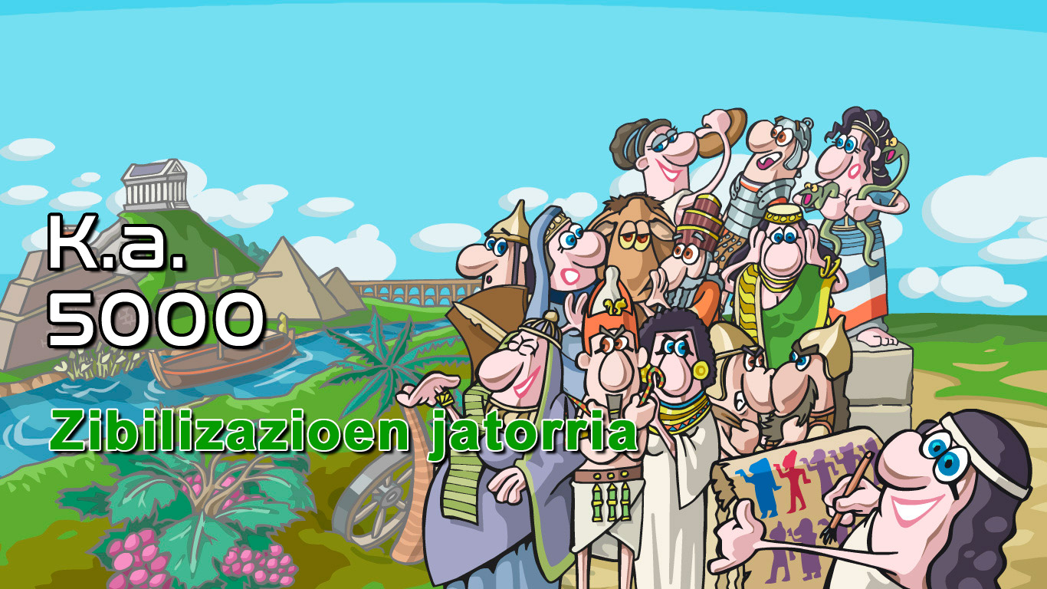

AURKIBIDEA:

Sarrera 4
Gutxieneko eskakizunak 4
Programa exekutatzea 5
Offline instalazioa 5
Nabigazioa 5
Mesopotamia, Zibilizazioen Jatorria 6
Lehenbiziko kokalekuak 7
Sumertar Zibilizazioa 10
Uruk Aroa 10
Aro Protodinastikoa 13
Akadtar Inperioa 16
Sumertar Berpizkundea 17
Babiloniar Inperioa 19
Lehendabiziko kokaleuak 19
Paleobabiloniar Inperioa 19
Mesobabiloniar Inperioa 20
Aro Iluna 22
Neobabiloniar Inperioa 22
Asiriar Inperioa 24
Lehendabiziko kokalekuak 24
Antzinako Inperioa 25
Inperio Ertaina 26
Neo-asiriar Inperioa 28
Egiptoko zibilizazioa 33
Lehendabiziko kokalekuak 33
Aro Aurredinastikoa 34
Aro Protodinastikoa 35
Aro Arkaikoa 36
Inperio Zaharra 39
Tarteko Lehen Aroa 42
Inperio Ertaina 43
Tarteko Bigarren Aroa 44
Inperio Berria 46
Tarteko Hirugarren Aroa 50
Aro Berantiarra 51
Aro Helenistikoa 53
Kretar Zibilizazioa edo Zibilizazioa Minoikoa 57
Lehendabiziko kokalekuak 57
Antzinako Minoikoa edo Jauregiaurrekoa 58
Minoiko Erdikoa - Protojauregikoa 59
Minoiko Erdikoa - Jauregiberrikoa 60
Jauregiondoko Garaia 62
Hititar Inperioa 64
Erresuma Zaharra 64
Erresuma Berria 65
Grezia 67
Mizenastar Zibilizazioa 67
Antzinako Grezia 69
Aro Iluna 69
Aro Arkaikoa 70
Aro Klasikoa 71
Garai Helenistikoa 76
Feniziarrak 79
Lehenengo kokalekuak 79
Tiroko Garaia 80
Kartagoko Kolonia 82
Erroma 85
Jatorria: Etruriarrak 85
Erroma 86

Sarrera
Bazen behin… horrela hasi liteke gure historia.
Duela 8000 edo 9000 urte, gizakia kobazuloak uzten eta etxeak eraikitzen hasi zen, bere elikagaiak ereiten eta biltzen. Animaliak etxekotzen eta beste pertsonengandik hurbil bizitzen ikasi zuen, beren bizitzak partekatuz eta, ondorioz, herriak eta, geroago, hiriak sortuz.
Egoera berri horiek aldaketa handiak ekarri zituzten pentsatzeko eta harremanak izateko moduan eta, beste aldi batean, ezaguera partekatzeko eta antolatzeko, elkar babesteko eta bizikidetza arautzeko beharra agertu zen.
Hori dela eta, gaur egun garena gara aldaketa horien esker. Gure sinesmenek, gure gizarte-erek, justizia ulertzeko moduek eta abar… gure arbasoen historian dute jatorria.
Ezagut dezagun gure jatorria...

Gutxieneko eskakizunak

Sistema eragilea: Windows 7, 8, 10 edo 11, bertsio guztiak.
2 GHz‐ko edo hortik gorako prozesadorea. RAM memoria: 2 GB, hobe 4 GB.
Disko gogorraren edukiera: 500 MB.
Pantailaren bereizmena: gutxienez 1366x768 pixelekoa.
Txartel grafiko partekatua (Intel) edo dedikatua (edozein markatakoa).
Erabilerraztasuna: sartzeko metodo nagusia sagua erabiltzea da, baina ukimen-pantailekin ere funtzionatzen du.

Aplikazioaren garapenerako, Unity motor grafikoa erabili da, haren 3D bertsio fisikokoa. Motor grafiko horrek argi eta itzalen kalkuluak egiten ditu denbora errealean; horrela, errealismo eta sakontasun handiagoa ematen die eszenei. Interfaze osoa bereizmen eta pantaila guztietara automatikoki egokitzeko garatuta dago.

Programa exekutatzea

Programaren bi bertsio garatu dira. Lehenengo bertsioak programa online erabiltzeko aukera ematen du (www.azul-next.com/KA5000). Bigarren bertsioak, berriz, programa deskargatu eta offline exekutatzeko aukera ematen du, Interneterako konexiorik ez duten ikastetxeetara edo behar baino potentzia txikiagoko ekipamenduak dituztenetara iristeko helburuarekin.
Aplikazio hori WebGL euskarria duten nabigatzaileekin (Edge Chromium, Google Chrome, Firefox, Opera...) bistaratua izateko optimizatuta dago. Bistaratzerakoan arazoren bat gertatzen bada, ziurta ezazu zure nabigatzailea eguneratuta dagoela.
Internet Explorer 11 edo WebGlrekin bateraezina den beste nabigatzaile bat erabiltzen baduzu, zure ordenagailurako bertsio exekutagarria deskargatu dezakezu.

Offline instalazioa

Ez da beharrezkoa ordenagailuan instalatzea. Beharrezko fitxategi guztiak barne dituen fitxategi trinkotua (ZIP) deskargatu ondoren, ordenagailuko edozein karpetatan deskonprimatuko dugu (Windowsek berak deskonprimatzen ditu Zip fitxategiak, kurtsorea gainean jarri, saguaren eskuineko botoia sakatu eta “Atera dena” aukera hautatuta). Programa exekutatzeko, klik bikoitza egin behar da “KA5000” fitxategian.
Programa desinstalatzeko, berriz, nahikoa da karpeta ezabatzea.

Nabigazioa

Ikasleek Nabigazioa programa erraztasunez erabil dezaten, oinarrizko gida eskaini da Hasierako orrian: GIDA AZKARRA. Programak eskaintzen dituen tresna eta aukeren berri ematen du, modu grafiko eta oso errazean.

Mesopotamia, Zibilizazioen Jatorria
MESOPOTAMIA – ZIBILIZAZIOEN JATORRIA

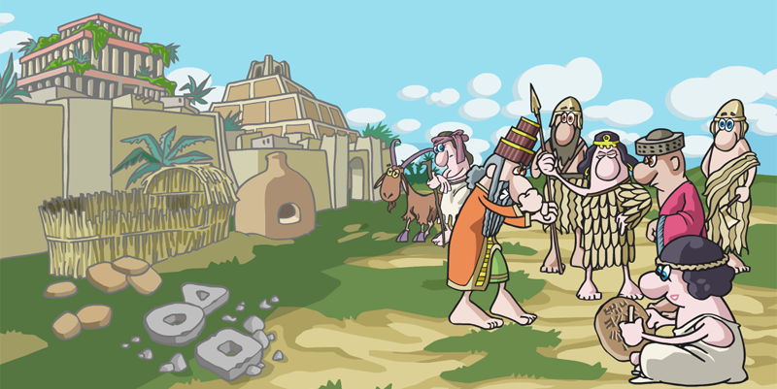

Dena Mesopotamian hasi zen…
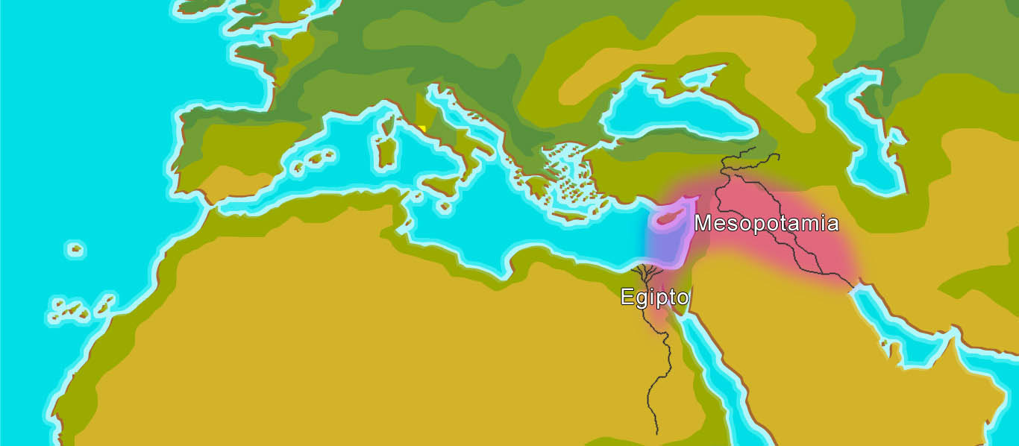
… (izenak “bi ibaien artean” esan nahi du). Tigris eta Eufrates ibaien arteko zona geografikoa da. Mesopotamia gizakion sorlekutzat hartzen da, han gizakiaren lehen aurrerapen garrantzitsuenak garatu baitziren: nekazaritza, buztingintza, idazketa, gurpila, matematika eta astronomia baita gobernuak, legeak, klase sozialak eta gudak, ere.
Han, lehen estatu-hiriak agertu ziren, aurrerago erresuma eta, ondoren, inperio bihurtu zirenak.

Lehenbiziko kokalekuak
LEHENBIZIKO KOKALEKUAK
K.a. 8000 | Neolitikoa Ekialde Hurbilean  Animalien etxekotzea  Nekazaritzaren hasiera  Sedentarismoa  Nomadismotik sedentarismora igarotzea aldaketa garrantzitsuenetako bat izan zen gizakientzat.  Nomadak etengabe mugitzen ziren janariaren bila. Lurra lantzen ikasi ondoren, beren uzta eta aletegietatik hurbil geratu behar izan zuten eta, ondorioz, etxeak eraikitzen eta, gero, herrixkak eta hiriak sortzen hasi ziren. Prozesu hori luzea izan zen. K.a. 8000 inguruan hasi zen eta milaka urte iraun zuen.  Sedentarismoari esker, gizateria beste jarduera batzuetan aritu ahal izan zen, gurpila, goldea, buztingintza eta abar asmatzen. | 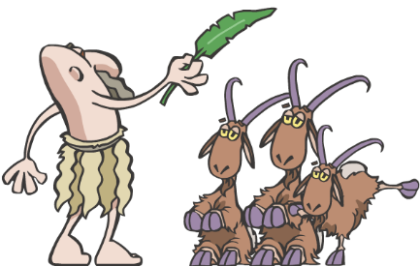  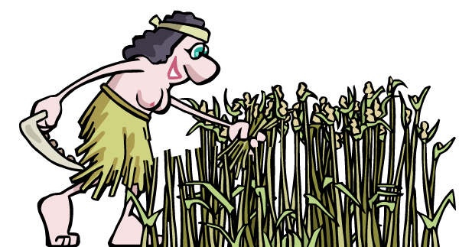  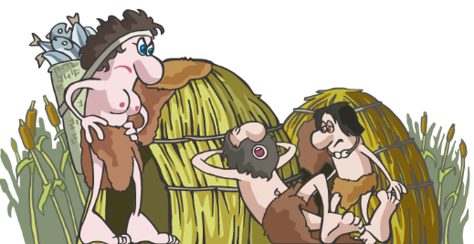  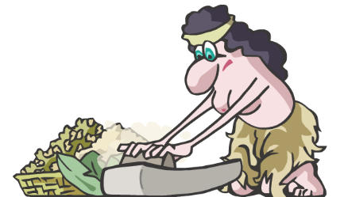
K.a. 7000 | Lehenbiziko kokalekua: Catal Hüyük  Ezagutzen den lehenbiziko hiri-kokalekua eta gizon-emakume guztien ondarea.  Hiriak ez zuen kalerik, etxeak elkarren ondoan zeuden, eta teilatuetatik sartzen zen eskaileren bitartez. Hildakoak etxe azpian lurperatzen zituzten.  Kokalekua K.a. 5700 inguruan suntsitu zen sute handi baten ondorioz. Adobea egosita zegoen eta, horrexegatik, etxeetako hormak zutik geratu ziren. | 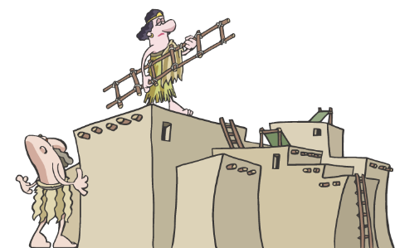  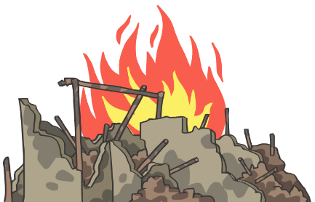
K.a. 6000 | Adobe-adreiluaren erabilera (lokatza eta lastoa eguzkitan idortuta)  Zeramikaren garapena (aleak gordetzeko) | 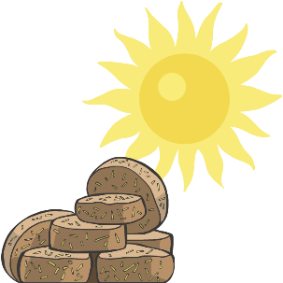  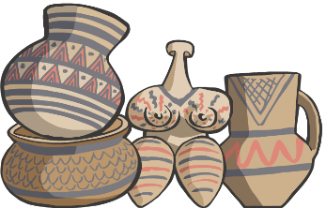
K.a. 5000 | Eridu, Mesopotamiako lehenbiziko hiria  Etxeak lurrez eta lastoz eraikitzea (ez dago zuhaitzik)  Simaurra erabiltzea. Ekoizpen gehiago, jende gehiago (K.a. 4550)  Ureztatzearen hasiera | 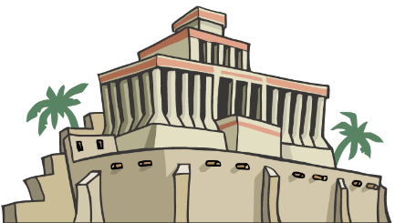  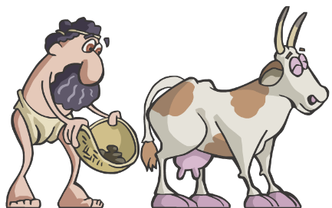
K.a. 4400 | Buztinlari-tornu sinplea, oinak erabili gabe | 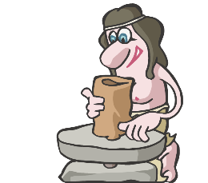
K.a. 4000 | Kobre Aroa edo Kalkolitoa  Metal-galdaketaren asmakuntza (kobrea eta urrea)  Metalen erabilera Neolitotik ezagutzen zen, baina mailukatuz moldeatzen ziren.  Metal Aroa kobrearen galdaketaren lehenbiziko aztarnekin hasten da. Denboraren poderioz, aleazioekin esperimentatzen hasi zen eta, honela brontzea aurkitu zen, kobrea baino askoz gogorragoa.  Burdinaren erabilera (naturan oso ugaria) K.a. 1200etik aurrera hedatzen hasi zen, gizakia forjan moldatzen ikasi zuenean. | 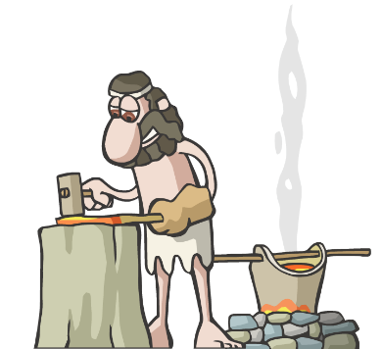

Sumertar Zibilizazioa
MESOPOTAMIA – SUMERTAR ZIBILIZAZIOA (K.a. 3800 – 2334)

Uruk Aroa
URUK AROA (K.a. 3800 – 3200)
K.a. 3800 | Uruk, lehenbiziko hiri-estatua  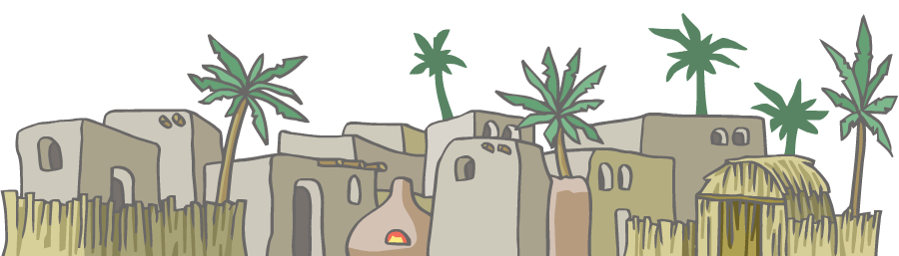  Berdintasunezko gizartea, klase sozialik gabekoa  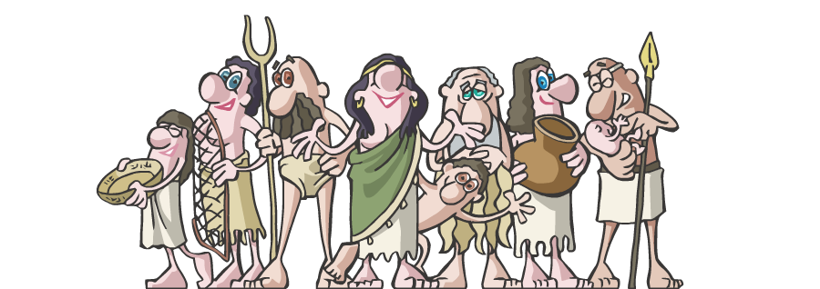  Lehendabiziko hiri-zibilizazioa sortu zen: sumertar zibilizazioa (30 hiri-estatutan kultura komuna sortzen zen. Hizkuntza bera zeukaten, baina errege, jainko edo labore ezberdinak).
 | Lehenbiziko idazkera sortu zen (piktografikoa)  Idazkera piktografikoa Neolitoan sortzen da, non ideia bakoitza marrazki edo 'piktograma' (gutxi gorabehera) errealista batez irudikatzen den.  Sumertarrak idazkera merkantziak kudeatzeko erabiltzen lehenak izan ziren (txerriak, ale zakuak, eta abar). Denboraren poderioz, marrazkiak sinplifikatu egin zituzten, buztinezko plaken gainean makilatxoez idatziz eta idazkera kuneiformea sortuz.  Egiptoarrek, idazkera piktografikotik abiatuta, idazkera hieroglifikoa sortu zuten. | 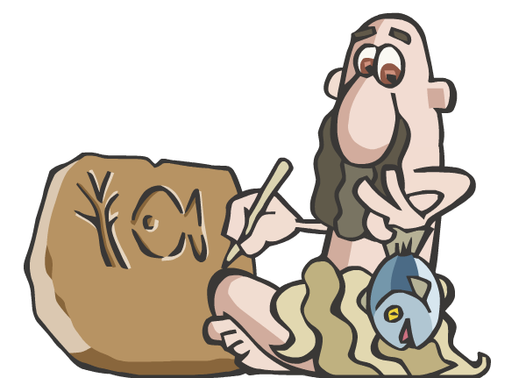
K.a. 3500 | Gurpilaren asmakuntza (K.a. 3500)  Goldearen asmakuntza (K.a. 3480)  Adreilu egosiaren erabilera  Etxeak eta eraikinak adreiluz, lokatzez eta lastoz (adobez) egiten ziren. Baina euriagaz, lokatza desegiten zen eta hormak berreraiki behar zen.  K.a. 3500 urtetik aurrera, adreiluak egostean harria bezain gogor bihurtzen ziren. Euria jasatzeko kapazak ziren eta, ondorioz, eraikin altuagoak, tenplu eta jauregi handiak eraikitzeko erabiltzen ziren. | 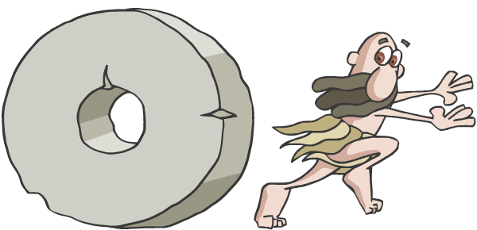  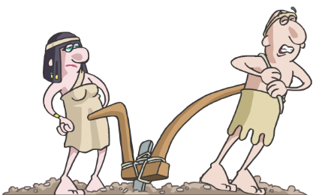  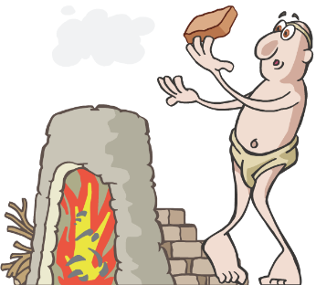  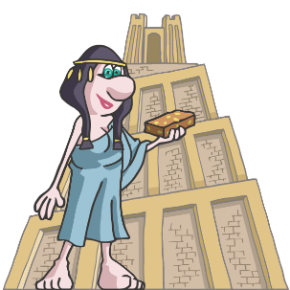
K.a. 3300 | Idazkera kuneiformea asmakuntza  HISTORIAURREAREN AMAIERA  Idazkera kuneiformearen asmakuntzari esker, bai kantitateak bai objektuak adierazi ahal dira, baita ideia eta kontzeptu abstraktuak ere. Mementu honetan, istoriaurrea amaitutzat ematen da eta historia hasten da.  Idazkera horrekin, gertatzen diren gauza guztiak dokumentatuta geratzen dira etorkizunerako eta, gainera, ezagutza transmititzeko tresna gisa balio du. | 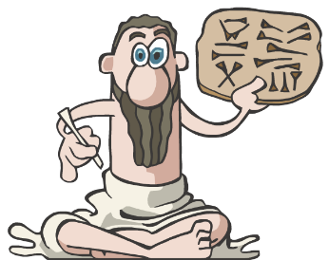
K.a. 3200 | Landa-eremutik hirirako lekualdatzea | 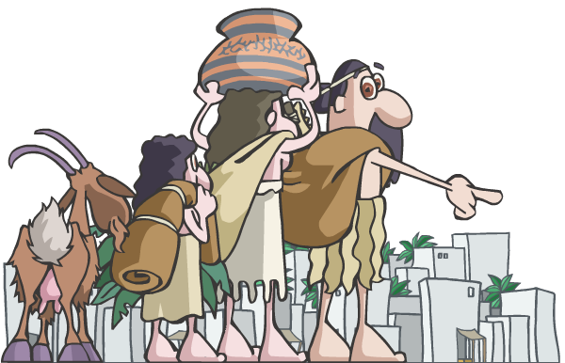
K.a. 3000 | Brontze Aroa  Buztingilearen tornu oinez mugitua  Garagardoaren asmakuntza  Garagardoa egiteko lehen errezetak sumertar idazkietatik datoz.  Denboraren poderioz, garagardoa ogiarekin batera, herritarren oinarrizko elikagai bihurtu zen. Energia emateaz gain, alkoholak ura desinfektatzen zuen, kutsadurarik gabeko edaria lortuz eta heste infekzioak murriztuz.  Ildotan ereitea eta ureztatzeko kanalak  Lehendabiziko legeak  Lehendabiziko lanbideak  Erdi puntuko arkuaren hasiera  Sumertarrek ez zuten egur edo harririk beraz, lokatza erabili behar izan zuten eraikuntzak egiteko (adobezko adreiluak).  Adreiluzko teilatuak egin ahal izateko, erdi-puntuko arkua eta kanoi-ganga asmatu zituzten (arku asko dira, bata bestearen atzetik). Modu horretan, espazio estu eta luzeak sortzeko kapazak izan ziren.  Erdi-puntuko arkua, erromatar artean erabili zen, baita bertatik eratorri ziren estilo guztietatik ere, adibidez, arkitektura erromanikoan. | 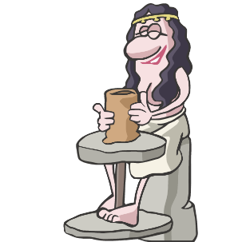  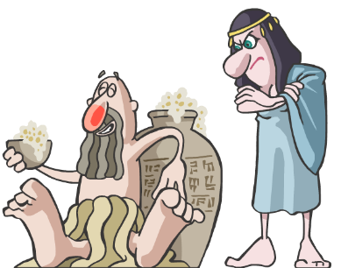  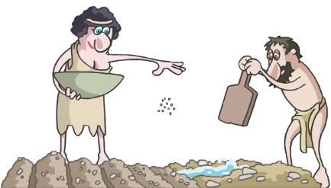  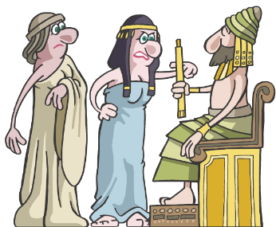  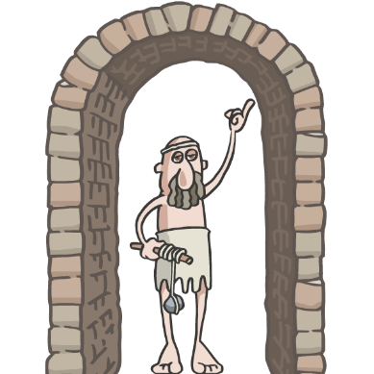

Aro Protodinastikoa
ARO PROTODINASTIKOA (K.a. 2900 - 2334)
K.a. 2900 | Zigurat-aren inguruko hiria (jainkoen bizilekua)  Kalkulu sexagesimaleko sistema  Sistema numerala eta posizionala, 60 zenbakia oinarritzat hartzen duena.  Zergatik erabiltzen zuten 60 zenbakia? Sumeriarrek hatz lodia erabiltzen zuten esku horren gainerako lau behatzen falangeak kontatzeko.  Falange guztiak zenbatu zituztenerako (12 guztira), beste eskuko hatz bat altzatu eta berriro kontatzen hasten ziren. Hauxe da sistema honen jatorria, esku bateko 12 falange eta beste eskuko 5 hatz, guztira 60.  Gaur egun, sistema sexagesimala erabiltzen jarraitzen dugu denborak (orduak, minutuak eta segundoak), angeluak (graduak), dozenak eta abar neurtzeko.  Astronomian eta astrologian aurrerapenak  Antzinako Mesopotamia astronomiaren sorlekutzat hartzen da. Sumertarrek jada Venus, Merkurio, Marte Jupiter eta Saturno ezagutzen zituzten, guztiak begi hutsez ikus daitezkeenak.  Astroen behaketari esker, 12 hilabetetako eguzki egutegi bat eta bi urtaro (uda eta negua) sortu zituzten. Gainera, zodiakoaren 12 konstelazioei izena jarri zieten, astrologiaren jatorria dena. | 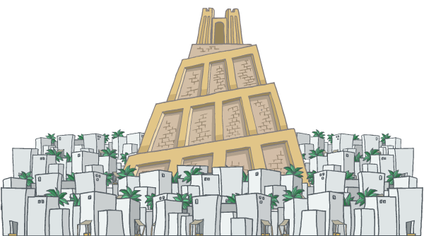  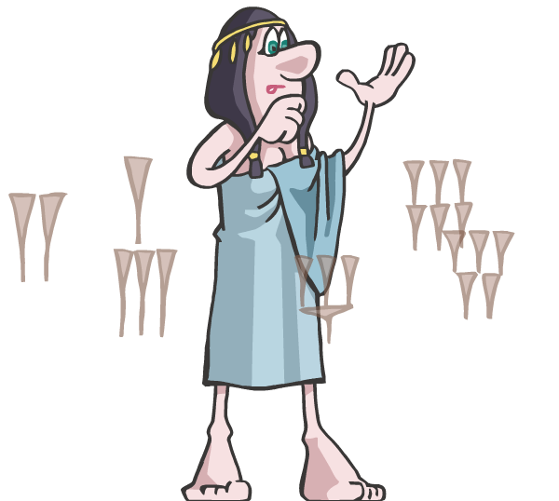  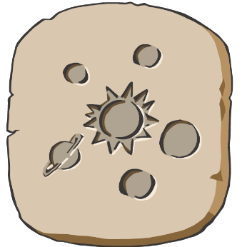
K.a. 2800
K.a. 2700
K.a. 2600 | Lehen gerra-gurdiak  Aurrerapenak matematikan: posizio-notazioa, abakoaren asmakizuna | 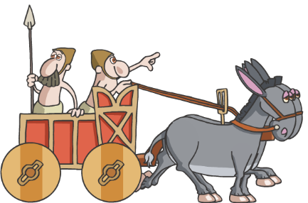  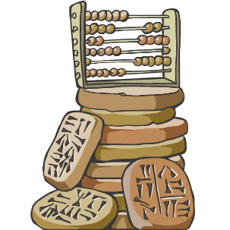
K.a. 2570 | Lehendabiziko nobela idatzia: Poema Gilgamex  Poema Gilgamex munduko literatur lanik antzinakoena da.  Bertan, Uruk hiriko erregea zen Gilgamex-en abenturak kontatzen dira, hilezkortasunaren bila.  Gainera, uholde unibertsalaren gaia agertzen zen, lehenengo aldiz.
K.a. 2500 | Dokumentatutako lehen gerra (Lagash Umma-ren kontra)  Duela 4.500 urte, Lagash eta Umma hiri sumeriarrak gerra batean sartu ziren, mende bat baino gehiago iraun zuena. Idatzizko testigantzak ditugun lehendabiziko guda da.  Gerra hau, "Putreen estela"-n dokumentatua agertzen da, Lagasheko erregeak Ummako erregearen aurka lortutako garaipena gogoratzeko harri grabatua da. Bertan, Lagashen soldaduak, hilotzez beteta dagoen lurzoruan formazioan desfilatzen dira eta haien inguruan, txakurrak eta putreak doaz.  Harresien agerpena | 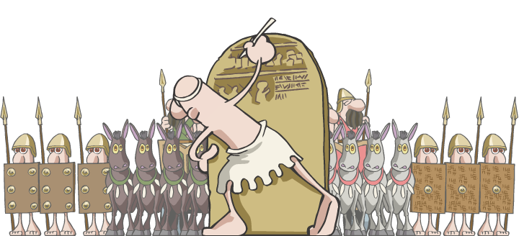  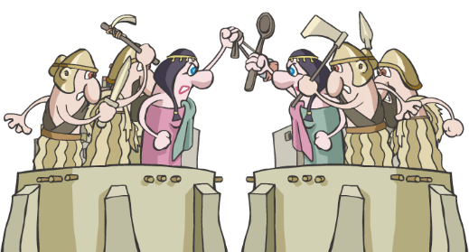
K.a. 2400

Akadtar Inperioa
MESOPOTAMIA - AKADTAR INPERIOA (K.a. 2334 - 2154)
K.a. 2300 | Sargon Akadekoak Sumer guztia menderatzen da  Sargon Akadekoa, Sargon Handia bezala ere ezaguna, historian Inperio bat sortu zuen lehen erregea izan zen. Inperio horretako hiriburua Akad izan zen.  Elezaharraren arabera, Sargon jaio zenean, ibaian saski baten barruan abandonatua izan zen eta lorezain batek topatu zuen. Erregearen koparia izanik, boterea lortu eta armada handi bat sortu zuen, bere anbizioa mundu guztia menderatzea baitzen.  Mesopotamia osoa konkistatu eta bateratu zuen, bere armadaren nagusitasun militarrari esker, jada arkuak eta geziak erabiltzen zituena.  Armada handia (5400 soldadu); hiriak arpilatzen zituen  Pisuak eta neurriak estandarizatu zituen; merkataritzaren sustapena | 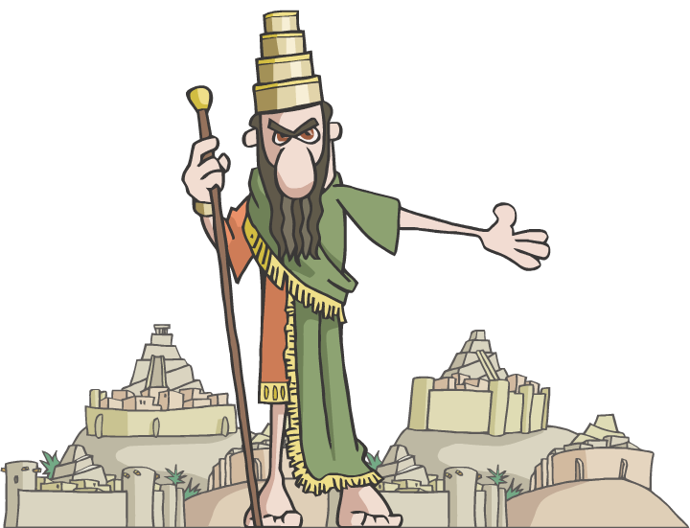  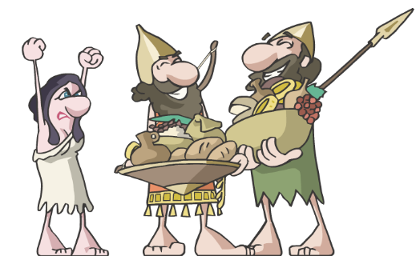  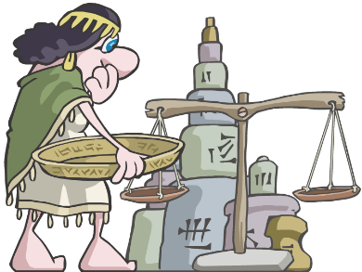
K.a. 2200 | “Guti”-en inbasio  Akadtar inperioaren amaiera | 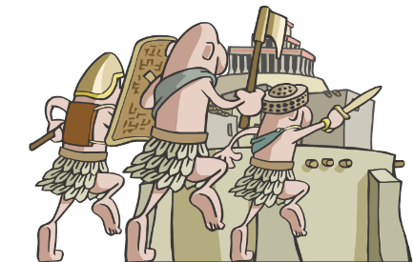

Sumertar Berpizkundea
MESOPOTAMIA – NEOSUMERIA EDO SUMERTAR BERPIZKUNDEA (K.a. 2112 - 2004)
K.a. 2150 | Hiri handietatik berpiztea: hiriburuak (Ur) 250.000 biztanle zituen  Tenplu handiak: forma mailakatuko lehenbiziko zigurata  Zigurata, antzinako Mesopotamiako tenplu bat da, piramide mailakatu forma duena. Sumertar, babiloniar eta asiriarrek erabili zituzten.  Zigurat sinpleenek oinarri arrunt bat zeukaten eta gailurrean tenplu bat zuten. Jainkoen bizilekutzat hartzen zuten. Apaizek soilik barnean sartzeko baimena zuten, jainkoen beharrei erantzuteko. Honek gizartearen aurrean botere handia ematen zien.  Babelgo Dorrea Babiloniako ziguratari oinarrituta egon liteke. | 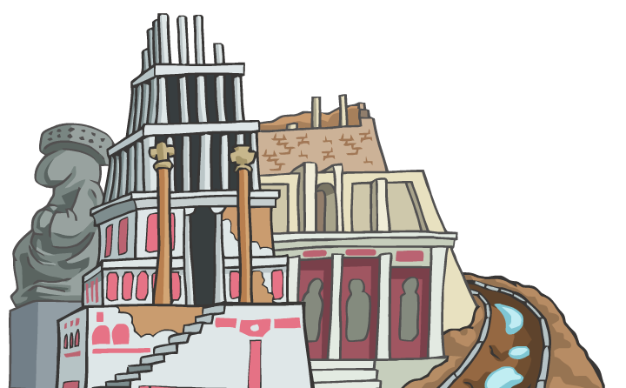
K.a. 2100 | Gutis-en kanporatzea (K.a. 2112)  Erlijioa eta estatua bereiztea  Botere politikoa erlijiosotik bereizten da.  Aurretik, gobernariek, euren pertsonan, botere politiko eta espirituala batzen zituzten. Hemendik aurrera, erregeak deituko dira eta euren boterea soilik politikoa da.  Jauregiak sortzen dira, bizileku eta ordezkari papera izanez.  Maila sozialen agerpena  Posta sorkuntza (posta-sistema) | 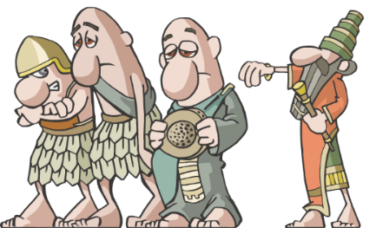  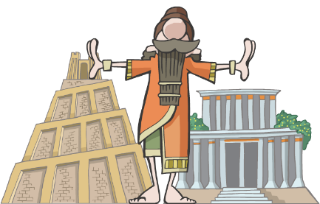  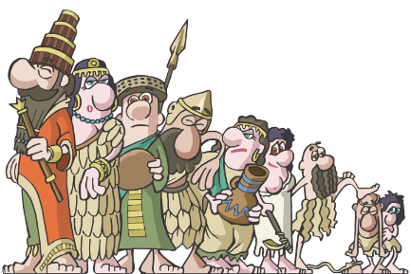  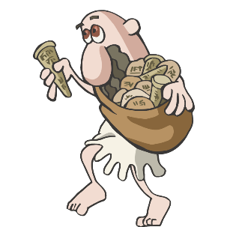
K.a. 2050 | Lege-kode zaharrena  Ur-Nammu jeneral bat izan zen eta berari esker sumertar berpizkundea hasi zen.  Bere lorpen handienetako bat lehendabiziko idatzitako lege kodea sortzea izan zen (K.a. 2050 inguruan).  Lege kodea ez zegoen zigor fisikoan oinarrituta, kalteen konponketa ekonomikoan baizik.  Gosete-garaia etengabeko gerrek sortutakoa  Elamiten inbasioa: Ur-en suntsiketa.  Sumertar nagusitasunaren amaiera | 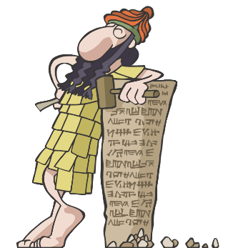  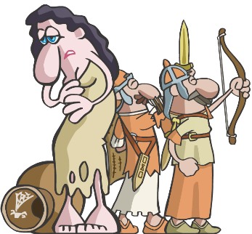  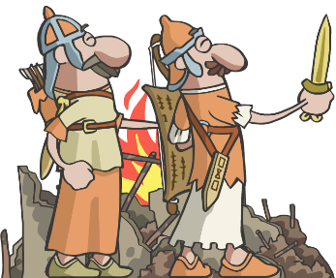
K.a. 2000

Babiloniar Inperioa
MESOPOTAMIA – BABILONIAR INPERIOA (1792ka – 539ka)

Lehendabiziko kokalekuak
LEHENDABIZIKO KOKALEKUAK
K.a. 1900 | Babilonia hiriko kokalekuak | 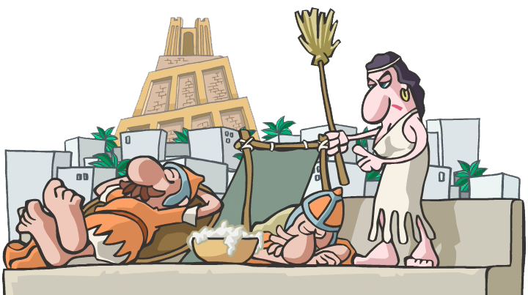
K.a. 1850

Paleobabiloniar Inperioa
PALEOBABILONIAR INPERIOA (K.a. 1792 - 1595)
K.a. 1800 | Hammurabik Mesopotamia osoa mendaratzen du | 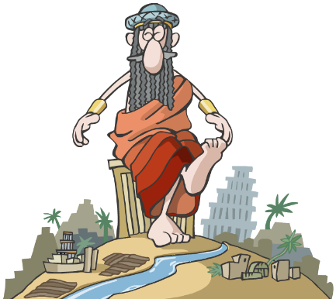
K.a. 1750 | Hammurabiren zuzenbide kodea (Talioiaren legea)  Hammurabiren Kodea lege multzo zaharrenetako bat da.  Lege hauek, K.a. 1750ean idatzi ziren 2,4 metro altuera duen harrizko hilarri batean. Gaur egun, Parisko Louvre Museoan daude.  Talioiaren legearen aplikazioaren oinarrituta dago (begia begi truk). Errugabetasun-presuntzioa ere aurreikusten du, akusatuak eta akusatzaileak frogak aurkeztu ahal dituztelako.  Gizonen eta emakumeen arteko berdintasuna (dibortzioa)  Jabetza pribatuaren hasiera: semeek lurrak jaraunsten dituzte  Aurrerapen handiak matematikan eta astronomian | 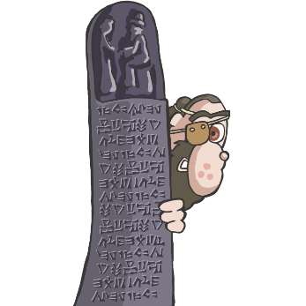  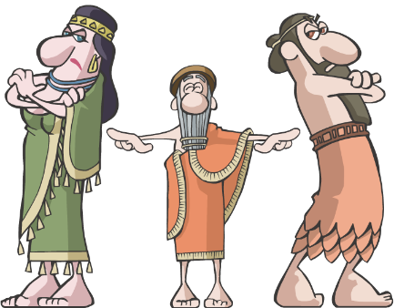  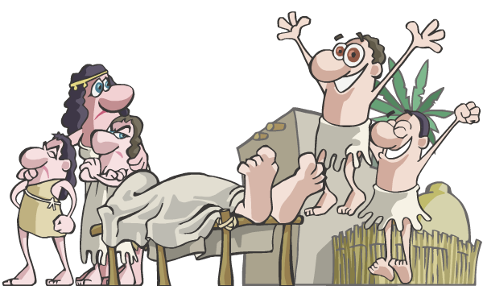
K.a. 1700
K.a. 1650 | Hititek Babilonia arpilatu dute | 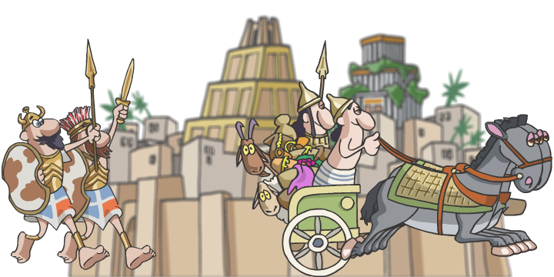

Mesobabiloniar Inperioa
MESOBABILONIAR INPERIOA (K.a. 1595 - 1100)
K.a. 1600 | Itsasoko Herriaren kokalekua Babilonian  Beira egiten ikasten dute | 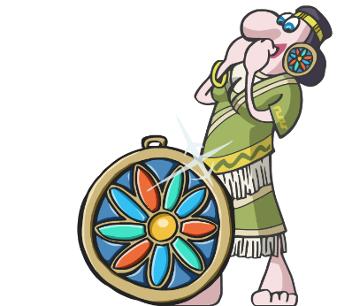
K.a. 1550 | - Kasitarrek Babilonia hiria hartzen dute, Egiptorekin harreman onak dauzkate | 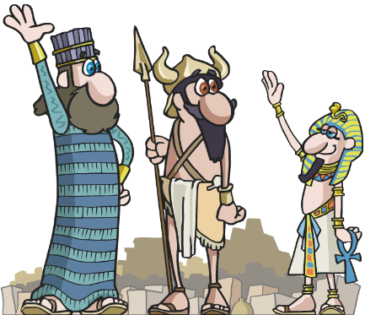
K.a. 1500
K.a. 1450
K.a. 1400
K.a. 1350
K.a. 1300 | Burdin Aroa
K.a. 1250
K.a. 1200 | Itsasoko herrien inbasioa  Itsasoko herriak itsasotik ekialdera iritsi zen tribu talde bat da. Bidean aurkitzen zituzten herri guztiak arpilatuz, mizenastarrak eta hititak bezalako zibilizazio eta inperioak desagerrarazi zituzten.  Egiptoarrei ere eraso zieten, baina Deltako guduan menderatuak izan ziren.  Persiar tribuak hegoaldean finkatzen hasten dira | 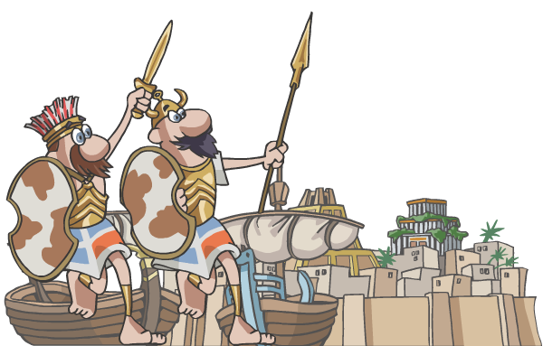  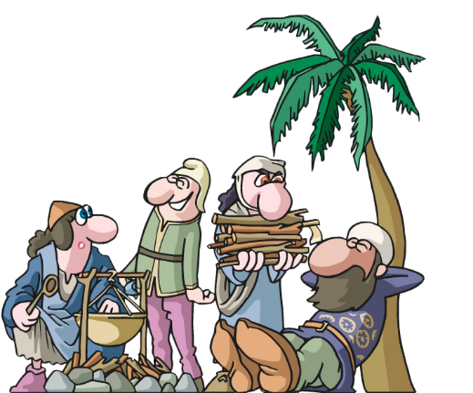
K.a. 1150

Aro Iluna
ARO ILUNA (K.a. 1100- 626)
K.a. 1150 | Asiriar menderaldia, oso garai iluna, gatazka asko | 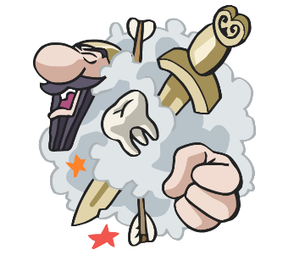
K.a. 1050
K.a. 1000
K.a. 950
K.a. 900
K.a. 850
K.a. 800
K.a. 750 | Asiriako Sargon-ek Babilonia menderatzen du (K.a. 744) | 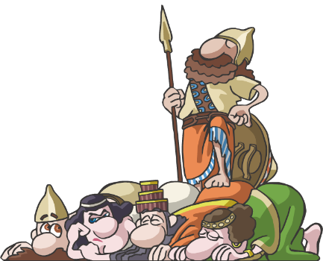
K.a. 700
K.a. 650

Neobabiloniar Inperioa
NEOBABILONIAR INPERIOA (K.a. 626 – 539)
K.a. 600 | Nabopolasar-ek asiriarrak kanporatzen ditu  Nabukodonosorrek Jerusalem suntsitzen du, hebrearren diaspora  Nabukodonosor, eraikitzaile bikaina  Lorategi Esekiak  Babiloniako lorategi esekiak, antzinako munduko zazpi mirarietako bat ziren. Nabukodonosor II.ak bere emaztearentzat opari gisa eraiki zituen.  Maila ezberdinetako terrazen gainean zeuden eta terrazetatik landaretza hostotsu bat irteten zen. Airean zinzilikatuta zeudela ematen zuten.  Historialari batzuek lorategi esekiak Ninive hirian kokatzen dituzte.  Zeramika beiraztatuaren erabilera | 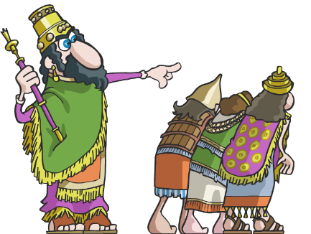  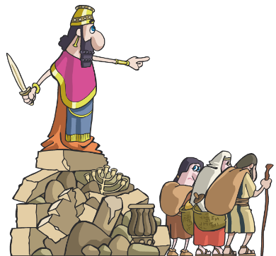  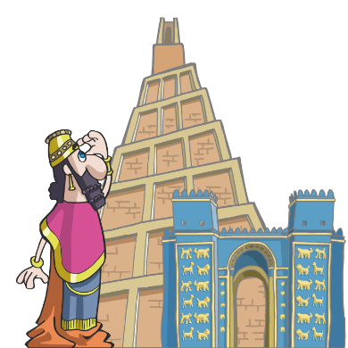  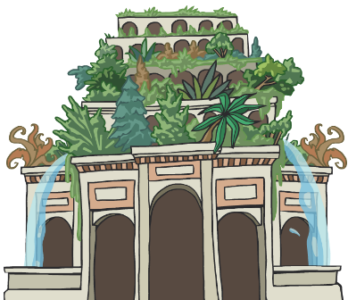
K.a. 600 | Dromedarioa etxekotzea | 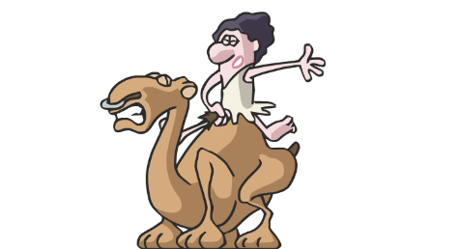
K.a. 550 | Persiako Ziro Handia Babilonia menderatzen da (K.a. 539) | 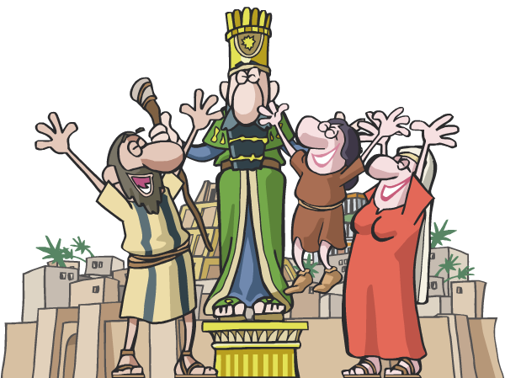

Asiriar Inperioa
MESOPOTAMIA – ASIRIAR INPERIOA (K.a. 1813 – 609)

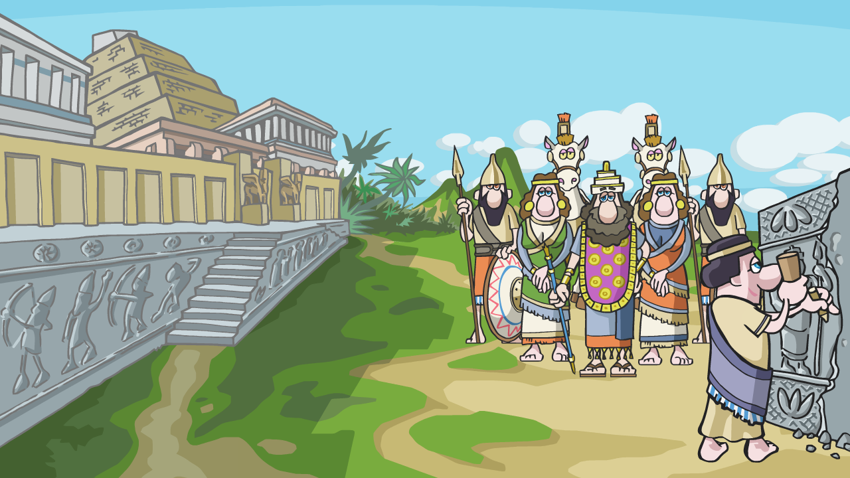

Lehendabiziko kokalekuak
LEHENDABIZIKO KOKALEKUAK
K.a. 2150 | Lehenbiziko errege asiriarrak; kanpin-dendetan bizi ziren | 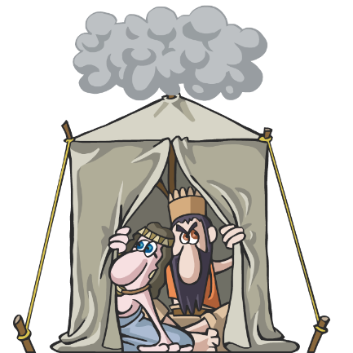
K.a. 2100
K.a. 2050
K.a. 2000
K.a. 1950
K.a. 1900
K.a. 1850

Antzinako Inperioa
ANTZINAKO ASIRIAR INPERIOA (K.a. 1813 – 1760)
K.a. 1800 | Shamshi-Adad-ek inperioa sortu zuen, Assur-en hiriburua zegoen (K.a. 1813) | 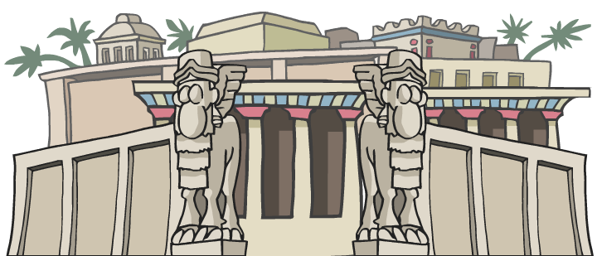  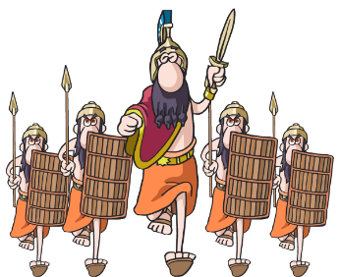
K.a. 1750 | 1755-ean Hammurabik Asiria konkistatu zuen eta, ondorioz, Babiloniako beste probintzia bat bihurtu zen  Ilun aroa (4 mende) | 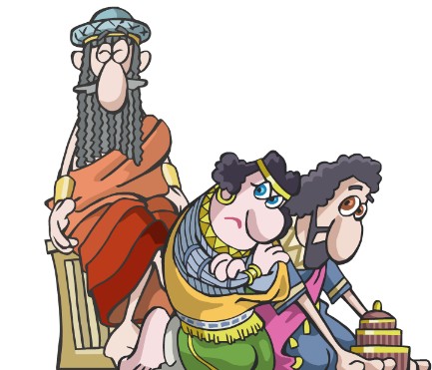  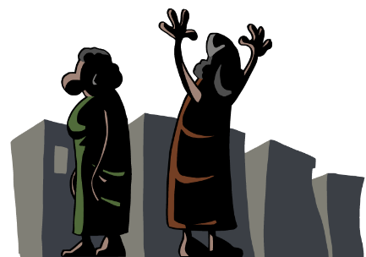
K.a. 1700
K.a. 1650
K.a. 1600
K.a. 1550
K.a. 1500
K.a. 1450
K.a. 1400 | Musika-tresnak (harpak, lirak, danborrak, tronpetak)  Gerrako armak (dorreak, arieteak), setio-gerrak  Asiriarrentzat gerra merkataritzarako modu bat zen (hiltzea nahiago zuten, ordaindu beharrean).  Etsaiak izutzen zituzten: edo errenditu ziren edo hil zituzten. | 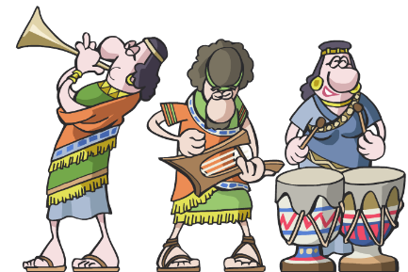  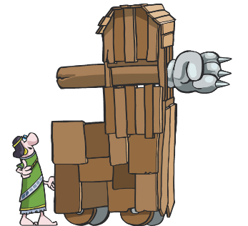

Inperio Ertaina
ASIRIAR INPERIO ERTAINA (K.a. 1365 – 911)
K.a. 1350 | Zapaltzaileen askapena (Babilonia)  Erregeak botere guztiak dauzka (politikoak eta erlijiosokoak)  Lammasuak: zezen hegodun eta androzefaloak (babaesleak) | 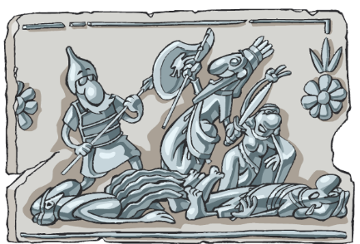  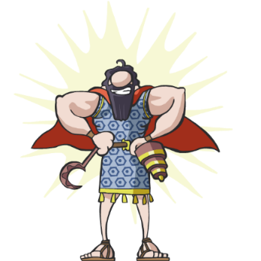  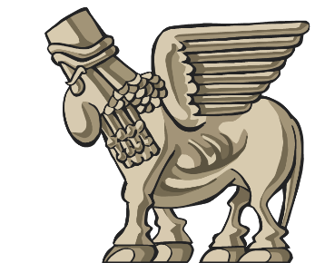
K.a. 1300
K.a. 1250
K.a. 1200 | Asiriarrek Babilonia suntsitzen dute (K.a. 1234)  Asiriarrak Babiloniatik kanporatuak dira (K.a. 1227)  Itsasoko herrien inbasioa  Itsasoko herriak, itsasotik ekialdera iritsi zen tribu talde bat da. Bidean aurkitzen zituzten herri guztiak arpilatuz, mizenastarrak eta hititak bezalako zibilizazio eta inperioak desagerrarazi zituzten.  Egiptoarrei ere eraso zieten, baina Deltako guduan menderatuak izan ziren. | 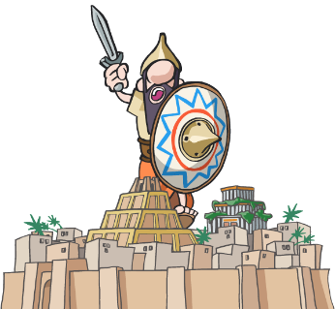  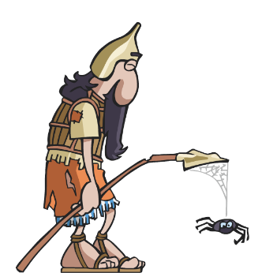
K.a. 1150
K.a. 1100 | Hititak konkistatu zituzten  Hititengandik burdinaren erabilera ikasten dute  Hititek burdinaren erabilera kontu handiz gordetzen zuten sekretua zen.  Asiriarrek hititak garaitzen dituztenean, euren sekretua lortzen dute eta, orain, arma boteretsuagoei esker, Mesopotamia osoa konkistatzen dute.  Arma berriekin Mesopotamiako hegoaldea konkistatzen dute | 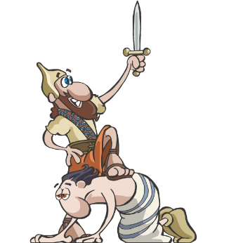  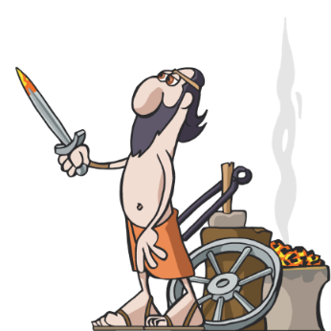  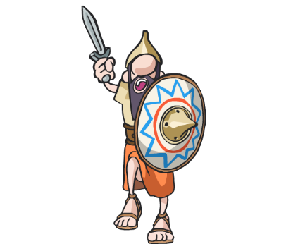
K.a. 1050
K.a. 1000 | Lehenak dira gameluak zamabere gisa erabiltzen | 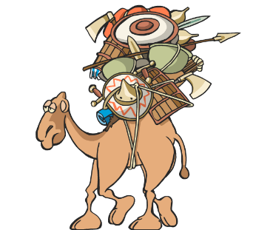
K.a. 950

Neo-asiriar Inperioa
NEO-ASIRIAR INPERIOA (K.a. 911 - 609)
K.a. 900 | Asurnasirpal II.ak jauregi eta tenplu handiak eraikitzen ditu  Nimrud hiria eraikitzen du (gaur egun Daeshek suntsitua) | 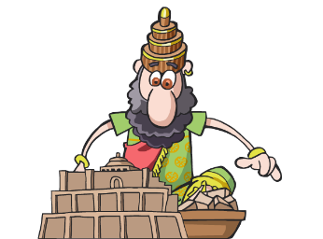  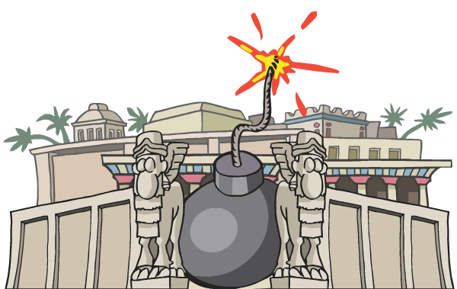
K.a. 850
K.a. 800
K.a. 750
K.a. 700 | Hiriburua Ninive da, lehendabiziko akueduktua  Hiriburu berria Niniven kokatu zen. Honen edertasuna Babiloniako lorategi esekiekin konpara zitekeen. Jerwango akueduktuak hiria urez hornitzen zuen, ezagutzen den akuedukturik zaharrena da. | 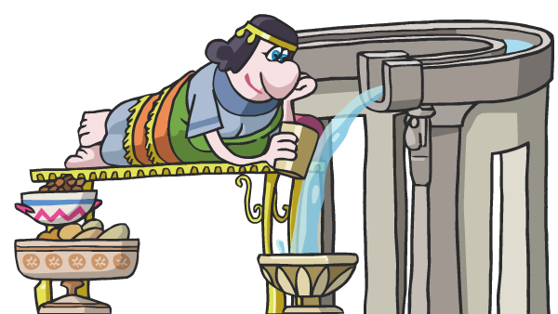
K.a. 650 | Asurbanipal Tebaseraino heldu zen (Egipto)  Asurbanipalek lehendabiziko liburutegia sortu zuen  Asurbanipalek oso errege jantzia zen eta Niniven historiaren lehen liburutegia sortu zuen. Han, 22.000 buztinezko taulatxoetan, kuneiformean idatzita zeuden testu guztiak bildu zituen. Horiei esker, Mesopotamian sortu ziren herri eta kultura guztiak ezagutzen ditugu gaur egun. | 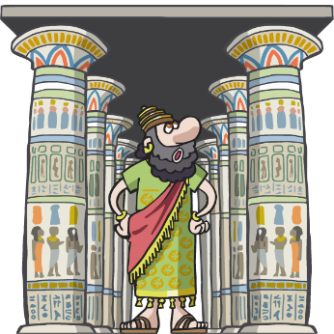  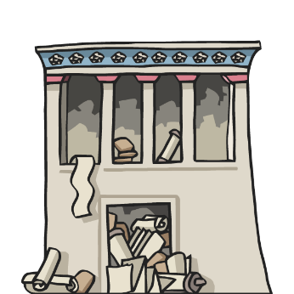
K.a. 600 | Mediarrak Ninive suntsitzen dute. Asiriaren amaiera | 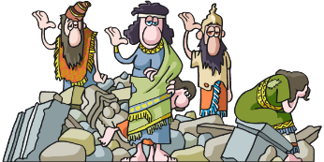

MESOPOTAMIA – PERSIAR INPERIOA EDO AKEMENESTARRA (K.a. 559 - 331)
K.a. 550 | Ziro Handia erregea koroatua izan da (K.a 559)  Monarkia absolutua (erregeak botere guztia dauka)  Ziro Handiak Babilonia menperatzen da (K.a. 539) eta juduak aske uzten ditu  Persiarrek Egipto menderatzen du (Pelusioko gudua)  Gudu hau erabakigarria izan zen persiarrek Egipto bereganatu ahal izateko  Pelusio hiriaren setioan, Kanbises II.-ei, egiptoar erresistentzia menderatzeko amarru bat bururatu zitzaion. Egipton katuak sakratuak zirenez, soldaduei agindu zien harrapatzeko eta katapultekin hirirantz jaurtitzeko.  Animaliak hiltzeko arriskuan zeudela ikustean, biztanleek amore eman zuten, erresistentziarik eman gabe.  Persepolis-en sorrera (Gizateriaren Ondarea)  Persiako Errege Bidea-ren eraikuntza (Susa-tik Sardes-era, 2700 km) K.a. 513  Haien erlijioa mazdeismoa da (tenplurik gabekoa). Aldareak aire zabalean zeuden  Gozokintza biziki maite dute  Herodoto greziar historialariaren arabera, persiarrek festa handiak ospatzen zituzten. Otorduetan janaria eskasa zegoen baina postre asko hartzen zituzten eta ardo asko edaten zuten negozioak egiten zituzten bitartean. Biharamunean, gaia edo tratua berriro aztertzen zuten, edan gabe.  Gezurrak esateagatik (drauga) heriotza-zigorra jartzen zuten | 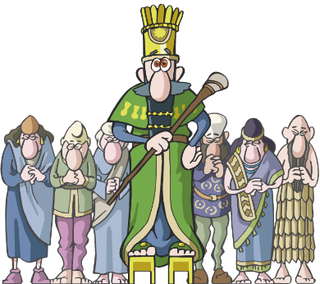  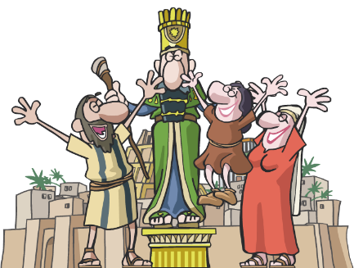  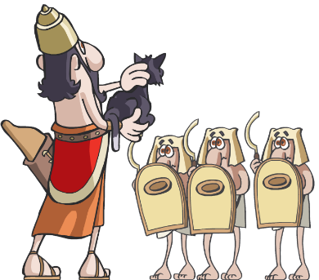  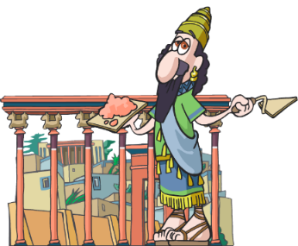  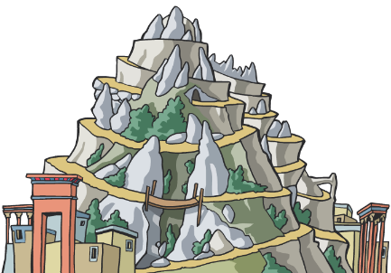  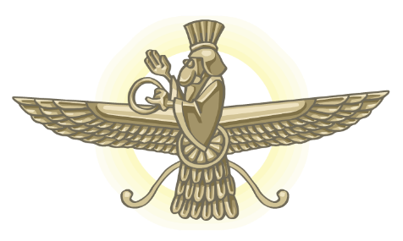  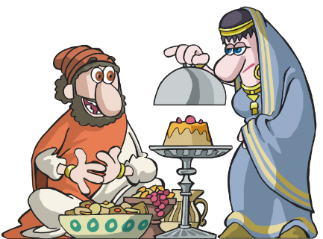  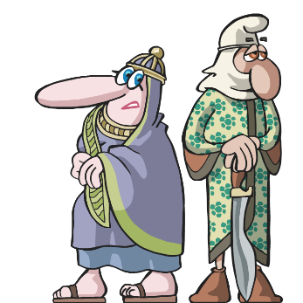
K.a. 500 | Lehen Mediar gerra (Maratongo gudua)  Dario I.a (persiarra) Grezia konkistatzen saiatu zen (K.a. 492-490), baina Maratongo guduan garaitua izan zen.  Nagusitasun numerikoa izanda ere, greziarrek persiarrak garaitu zituzten euren diziplina, armadura eta, batez ere, nagusitasun taktikoari esker.  Elezaharraren arabera, garaitu ondoren, Miltiades greziar jeneralak Atenasera soldadu bat bidali zuen bere garaipenaren berri emateko. Bera, 42 kilometro korrika egin eta albistea eman ondoren, nekeak jota hil zen.  Hortik “maratoi” izena sortu zen.  Bigarren Mediar gerra (Salaminako gudua)  Xerxes I.ak (Dario I.aren semea) bere aitaren heriotzagatik mendekatu nahi izan zuen Grezia berriro inbadituz, hamar urte geroago (K.a. 480-478).  Termopiletako gudua, Atenasko arpilaketa eta Salamina eta Platea itsas gudua ospetsuak izan ziren. Azkenean, persiarrak garaituak izan ziren. | 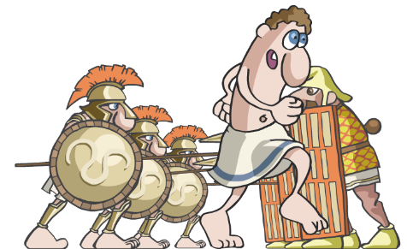  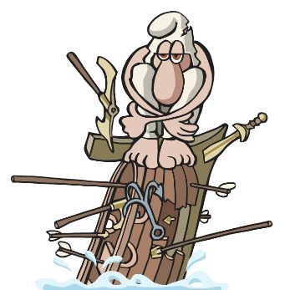
K.a. 450
K.a. 400
K.a. 350
K.a. 340 | Artaxerxes III.ak Egipto konkistatu zuen (K.a. 343) | 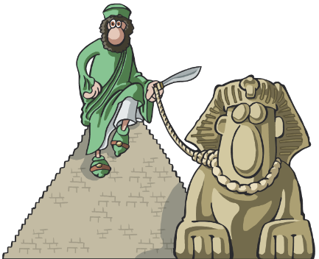
K.a. 330 | Alexandro Handia: persiarren amaiera (Gaugamelako gudua) | 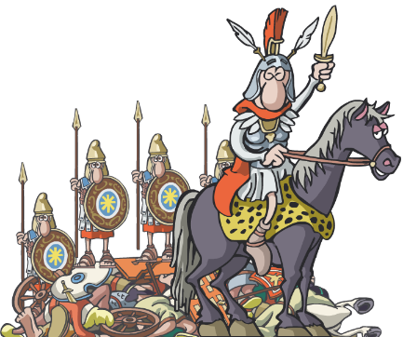

Egiptoko zibilizazioa
EGIPTOKO ZIBILIZAZIOA

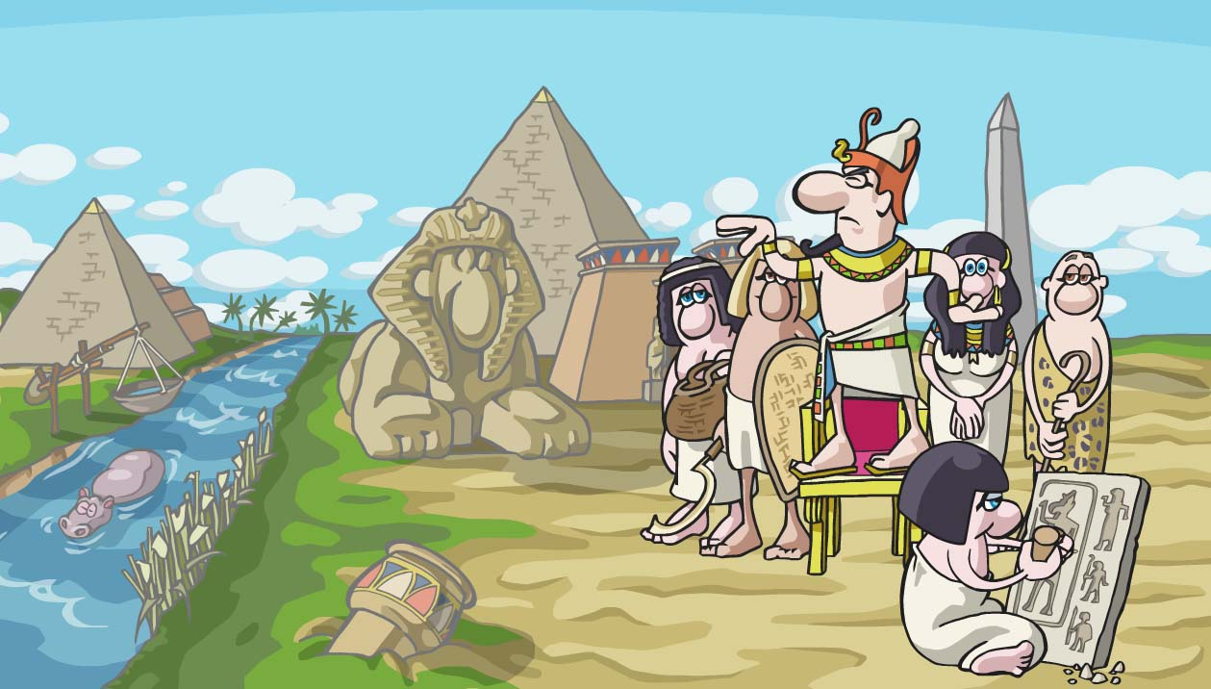

Lehendabiziko kokalekuak
LEHENDABIZIKO KOKALEKUAK
K.a. 6000
K.a. 5000 | Lehendabiziko kokalekuak, lastozko eta kanaberazko etxeak  Gari (ogia) eta garagararen (garagardoa) laborantzak | 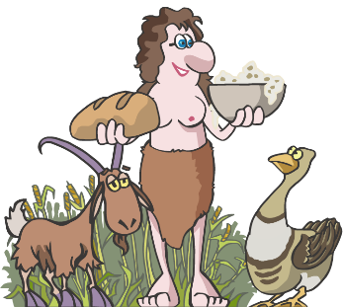
K.a. 5000
K.a. 4500 | Nilotik bela-nabigazioa, papiro-azaoz egindako itsasontziak | 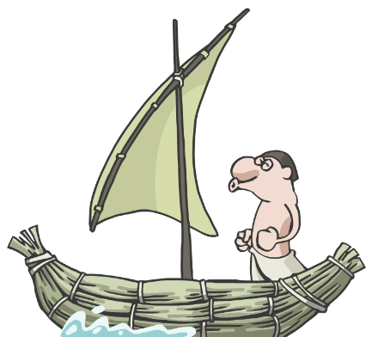

Aro Aurredinastikoa
ARO AURREDINASTIKOA (K.a. 4000 - 3300)
K.a. 4000 | Kobre Aroaren hasiera edo Kalkolitoa
K.a. 3900 | Kalitatezko zeramika (Naqada kultura) | 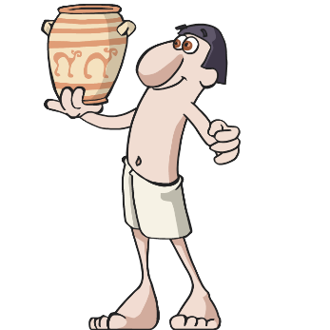
K.a. 3800 | Kobre, zilar eta urrearen erabilera  Lehendabiziko tenpluak (adobezkoak) | 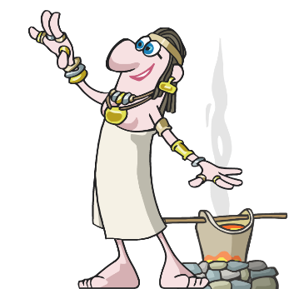  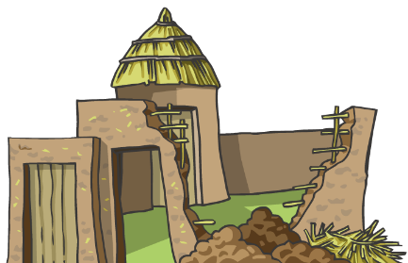
K.a. 3700
K.a. 3600
K.a. 3500 | Nilometroaren sorkuntza  Egiptoarrak Niloren ur-goraldiei begira bizi ziren.  Nilometroa eraikuntza mailakatu edo putzu bat zen eta bere funtzioa ibaiaren uren maila neurtzea zen.  Horrek aukera ematen zuen lurrak lantzeko une egokia jakiteko, uzta oneko urtea izango zen jakiteko eta zergen ordainketa zehazteko.  Lehendabiziko idazkera hieroglifikoa | 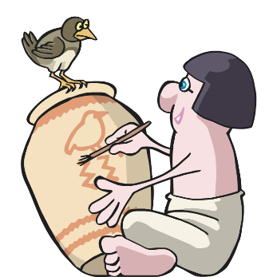
K.a. 3400

Aro Protodinastikoa
ARO PROTODINASTIKOA (K.a. 3300 - 3100)
K.a. 3300 | Lehendabiziko erregeak (eskorpioia, belatza, krokodiloa) | 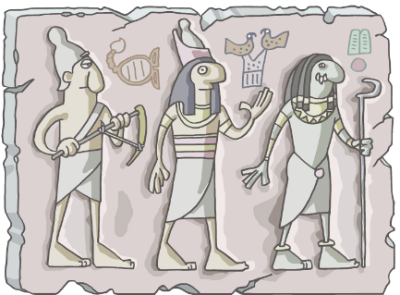
K.a. 3200 | Lehendabiziko hiri-estatuak  Lehendabiziko tenplu ezaguna, egurrez egina (Hierakonpolis)  Lehenbiziko ureztatze-lanak | 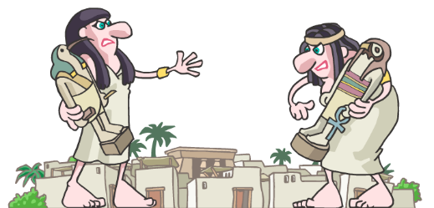  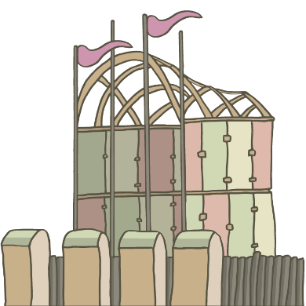  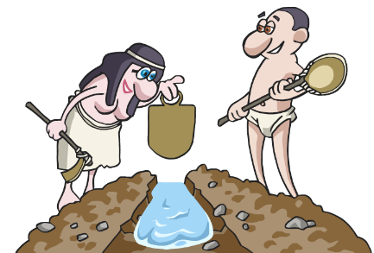

Aro Arkaikoa
ARO ARKAIKOA (K.a. 3100 – 2686)
K.a. 3100 | Narmerrek (Goi Egipto) Behe Egipto konkistatzen du eta bateratzen dituzte  Narmer (edo Menes), lehen faraoi handia izan zen. Bere agintaldian, Goi eta Behe Egiptoko lurraldeak bateratu zituen. Bere ikurrean bi eskualdeetako koroen batasuna agertzen zen. Armada boteretsu bat sortu zuen nomadengandik babesteko.  Menfis hiria fundatu zuen (hiriburu gisa) eta Krokodilopolis ere bai. Hiri hau krokodilo bat gurtzeko eraiki zuen (tradizioaren arabera, krokodilo batek Narmerri bizia salbatu zion, geroago liztor baten ziztadagatik hil zen arren).  Menfis hiria fundatu zuen eta, han, Egiptoko hiriburua kokatu zuen  Neithotep, Egiptoko lehenengo erregeordea (urtebete eta 45 egun egon zen)  Nilo merkataritza- bide gisa erabiltzen da  Lehendabiziko momifikazio-prozesua | 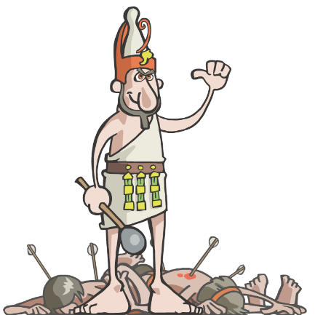  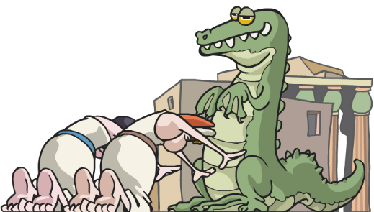  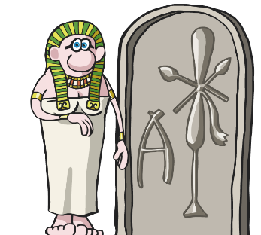  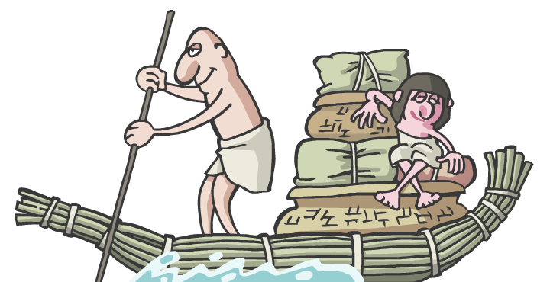  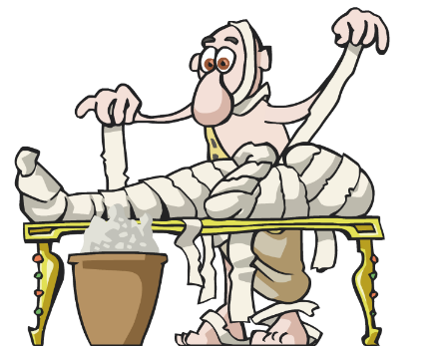
K.a. 3000 | Brontze Aroaren hasiera  Berdintasunezko gizartea | 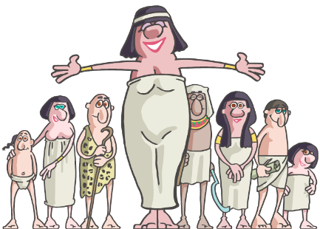
K.a. 2900 | Faraoiak hobiratzeko lehendabiziko mastabak  Zergak (zerealak) landatarra ez zen biztanleriaren artean banatzen ziren | 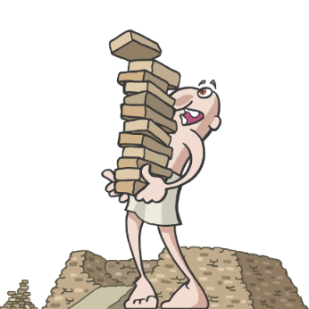  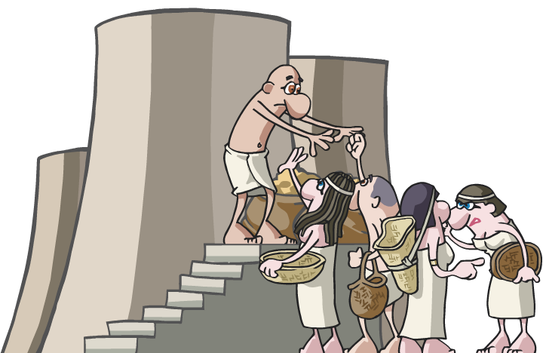
K.a. 2800 | Hiri handien sorrera  Adobe adreilu eta igeltsuzko etxeak (leiho altuekin)  Musikazale handiak  Makillatzen ziren (begiak batez ere) eta burua arradatzen zuten  Haien aisialdian kirola egiten zuten | 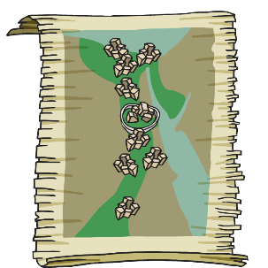  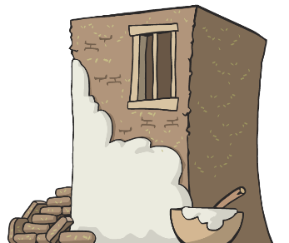  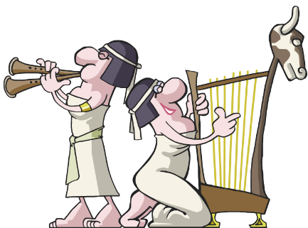  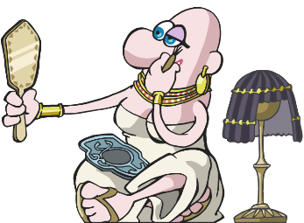  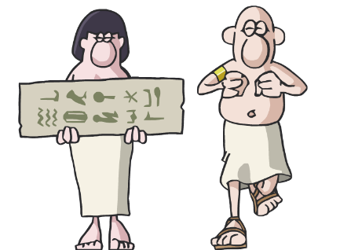

Inperio Zaharra
INPERIO ZAHARRA (K.a. 2700 - 2190)
K.a. 2700 | Faraoia lurreko jainkotzat hartzen dute  Gizarte-mailak agertzen dira  Eskribak itzal handiko pertsonak dira  Sakkarako Piramide Mailakatua (lehendabiziko harrizko piramidea da)  Lehenbiziko zutabeak | 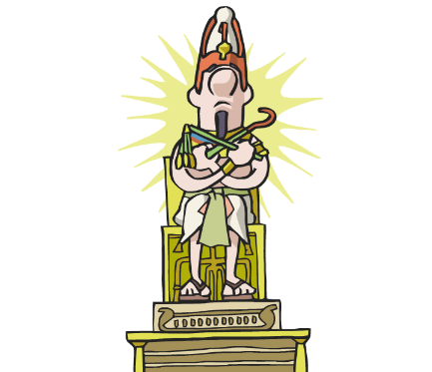  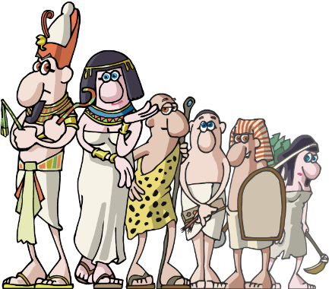  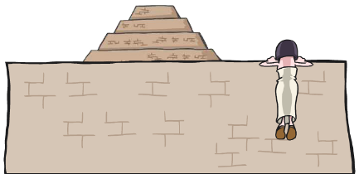  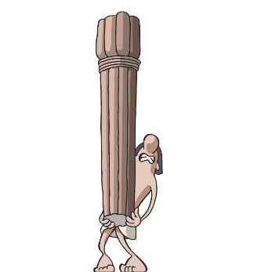
K.a. 2600 | Itsasotik nabigatzeko lehendabiziko itsasontziak  Lehendabiziko Piramide ukondotua, Dahshurren  Keopsen piramide handia (aita), K.a. 2570  Momien erraiak alabastrozko ontzi kanopoetan gordetzen dira  Egiptoko artearen arauak ezartzen dira  Egiptoko artean, forma sinplifikatu eta profilezko marrazkiak erablitzen ziren. Gizonezkoen irudiak okre gorriz margotuak ziren eta emakumezkoenak, alderantziz, okre horiz.  Irudien tamaina handienetik txikienera aldatzen zen, hierarkiaren arabera: faraoia, basailuak, esklaboak.  Eseritako estatuetan eskuek belaunen gainean beti egon behar zuten.  Kefrenen piramidea (semea), K.a. 2520  Mizerinoren piramidea (biloba) | 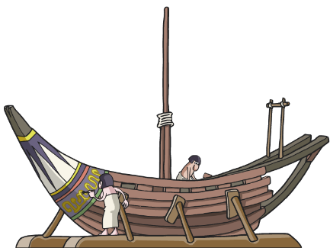  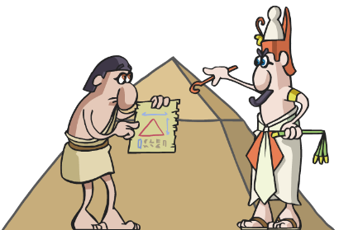  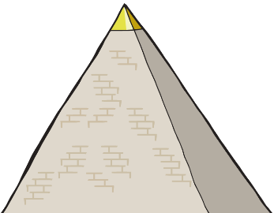  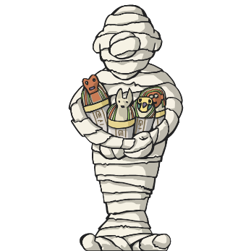  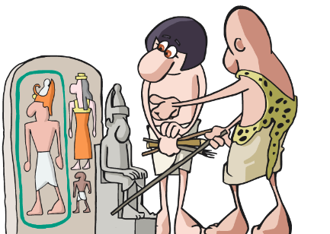  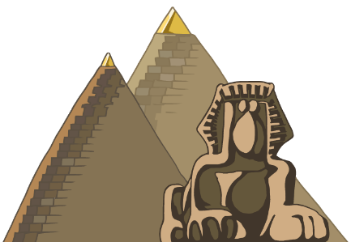  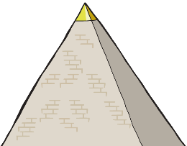
K.a. 2570
K.a. 2500 | Pepi II.a faraoia: estatuaren erreserben amaiera, krisialdi ekonomikoa  Faraoiek ez daukate jadanik jainkoen mailarik, botere gehiago apaizentzat | 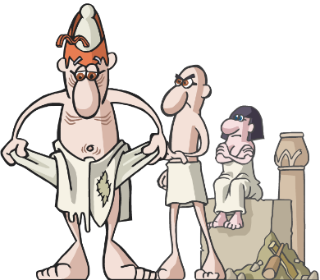  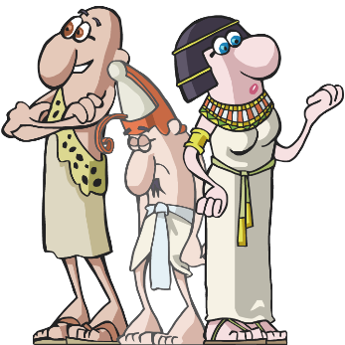
K.a. 2400
K.a. 2300

Tarteko Lehen Aroa
TARTEKO LEHEN AROA (K.a. 2190 - 2040)
K.a. 2200 | Boterea lortzeko etengabeko borrokak zeuden iparralde eta hegoaldearen artean  Erdiko mailaren gorakada | 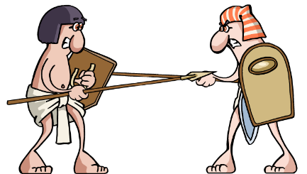  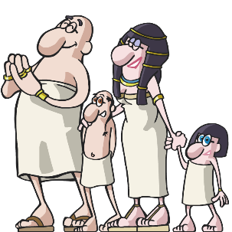
K.a. 2150
K.a. 2100

Inperio Ertaina
INPERIO ERTAINA (K.a. 2040 - 1750)
K.a. 2050 | Mentuhotep II.ak Egipto bateratzen du  Testuak agertzen dira sarkofagoetan  Arrantza-ustiapen handia dago  Nekazaritzan hobekuntzak daude, xadufa asmatzen dute  Kretatik zeramika polikromatua eramaten dute | 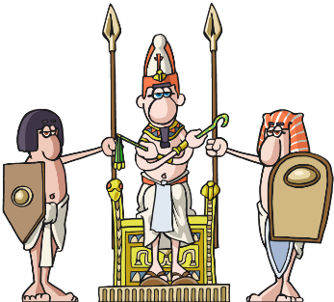  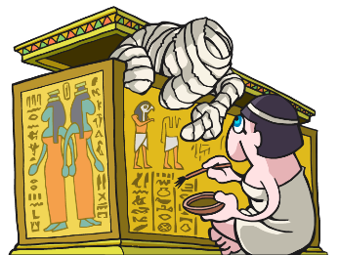  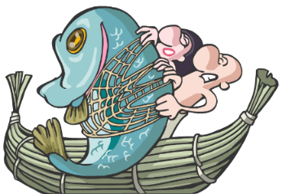  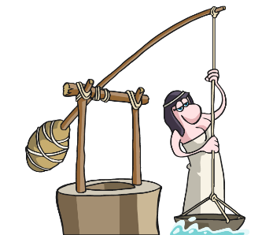  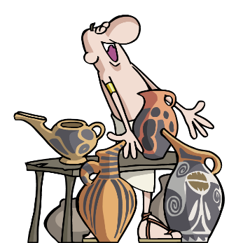
K.a. 2000
K.a. 1950
K.a. 1900
K.a. 1850
K.a. 1800

Tarteko Bigarren Aroa
TARTEKO BIGARREN AROA (K.a. 1750 – 1550)
K.a. 1750 | Egipto berriro zatitzen da, aro iluna  Hiksoak, Egipton finkatuta, potereaz jabetu dira  Hiksoak, gerrazale sutsuak, arku konposatua eta armadura sortzen dituzte  Hilen Liburuaren lehenengo bertsioak  Hilen Liburua testu erlijioso eta magikoen sorta bat zen, heriotzaren ondoren azken epaiketa gainditu eta zeruan sartzen laguntzen zuena.  Hil eta gero, hildakoa bere bihotzaren pisuaren arabera epaitzen zen, bekaturik ez zuela egin zin egiten zuen bitartean (ez hiltzea, ez lapurtzea, adulteriorik ez egitea, jainkoa gurtzea, etab.).  Eguzki-erlojuak (egunerako) eta klepsidrak (gauerako) asmatzen dituzte | 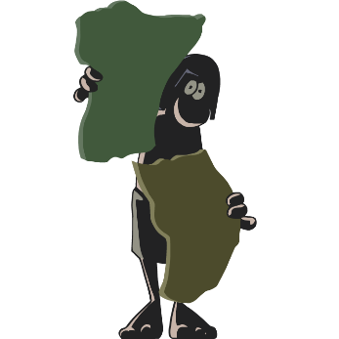  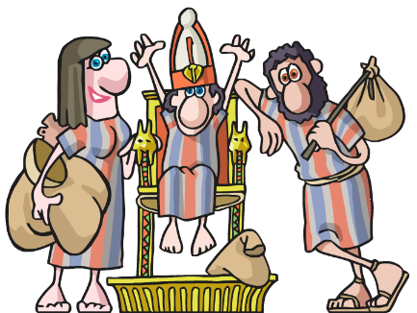  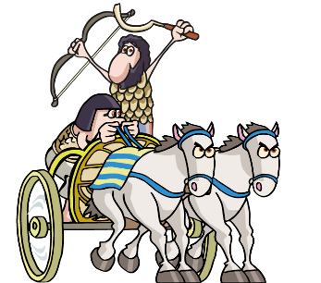  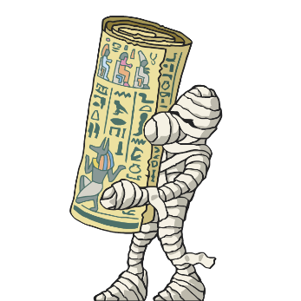  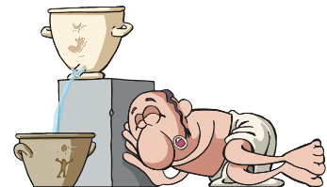
K.a. 1700
K.a. 1650 | Thera uhartediko sumendiaren leherketa (gaur egungo Santorini), K.a. 1620  Hiksoak kanporatuak dira | 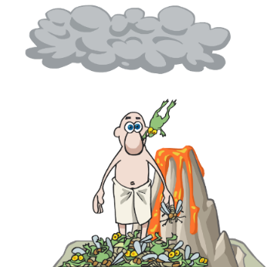  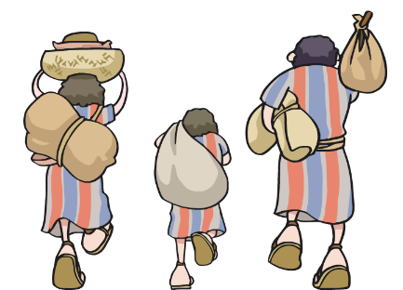
K.a. 1600
K.a. 1550

Inperio Berria
INPERIO BERRIA (K.a. 1550 -1070)
K.a. 1550 | Mugak hedatzen dira, herrien bateratzea  Piramideen bukaera, hipogeoetan hobiratzen da (lurrazpian) | 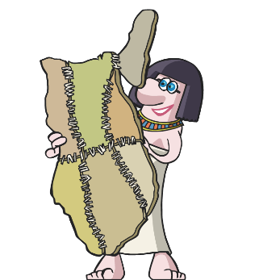  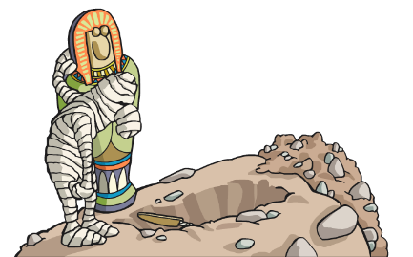
K.a. 1500 | Hatshepsut-en erreginaldia (lehen emakumezko faraoia) | 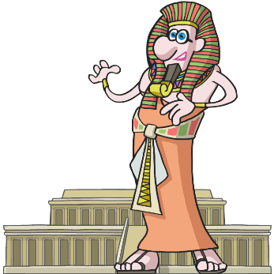
K.a. 1450
K.a. 1400 | Goieneko aldia, tenplu handiak (Luxor)  Karnakeko tenplua, Karnak hipostilo aretoa (zutabeak) | 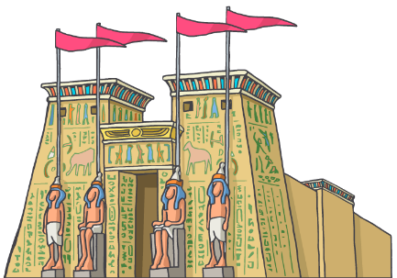  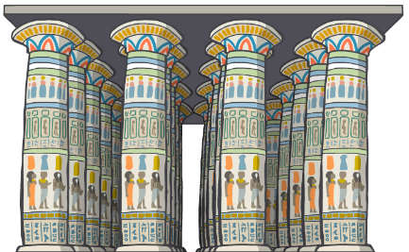
K.a. 1350 | Akenatonek eta Nefertitik lehendabiziko kultu monoteista bat sortzen dute  Amarna hiria eraikitzen da, hiriburu berria da  Bere semeak, Tutankamonek, erlijio politeísta berrezartzen du | 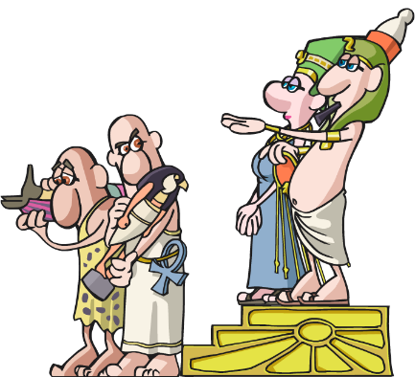  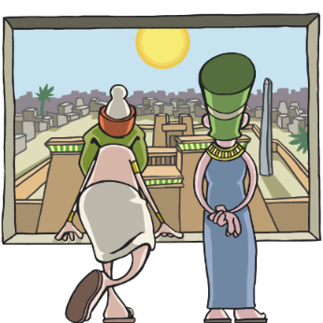  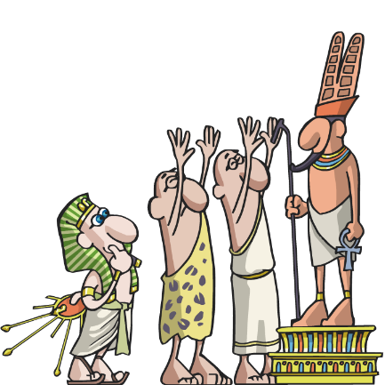
K.a. 1300 | Burdin Aroa  Ramses II.eko erregealdiaren hasiera (faraoirik ospetsu eta handiena)  Ramses II.a (K.a. 1279-1213), Egiptoko azken faraoi handia izan zen. Gutxienez, 152 seme-alaba eduki zituen (90 urterekin hil zen).  Bere gudurik garrantzitsuena, hititen aurkako Kadeshko gudua izan zen. Han, berdindu egin zuten eta, ondorioz, bake itun bat sinatu zuten. Gerrako berriemailekin lehenbiziko gudua izan zen eta gerra-gurdi kopururik handiena mugitu zen (5000 baino gehiago).  Kadeshko gudua  Abu Simbelgo Tenplua (Kadeshko guduaren oroitzapena egiteko) | 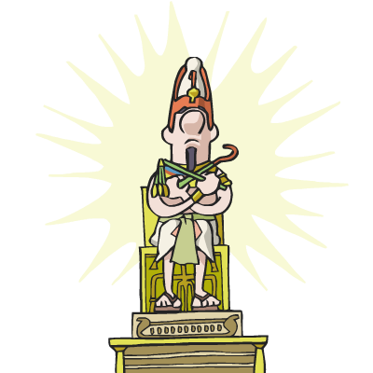  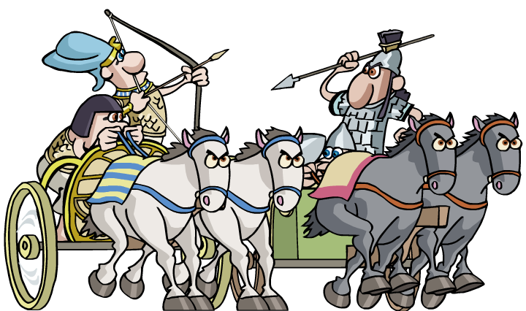  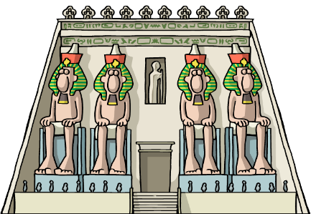
K.a. 1250 | Ramses II.a hiltzen da (faraoi urtetsua izan zen) | 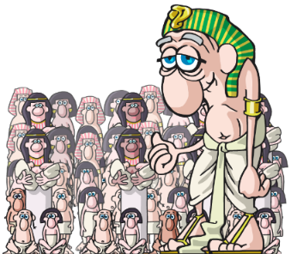
K.a. 1200 | Itsasoko herrien inbasioa  Itsasoko herriak, itsasotik ekialdera iritsi zen tribu talde bat da. Bidean aurkitzen zituzten herri guztiak arpilatuz, mizenastarrak eta hititak bezalako zibilizazio eta inperioak desagerrarazi zituzten.  Egiptoarrei ere eraso zieten, baina Deltako guduan menderatuak izan ziren.  Niloren Deltako gudua: lehendabiziko itsas gudua  Niloren Deltako gudua (K.a. 1178) historiako lehendabiziko itsas gudu erregistratua izan zen. Gudu horretan, Ramses III.ak itsasoko herriak geldiarazi zituen, diseinu berriko itsasontziak izateari esker (arieteak brankan eta borrokarako kofa mastaren goialdean).  Historiako lehendabiziko greba  K.a. 1152an, historiako lehenbiziko greba egin zen, Erregeen araneko artisauek lan egiteari uko egin ziotenean. Haien kexa zen ez jasotzea behar zuten janaririk edo arroparik.  Promesak ez ziren bete eta grebak aurrera jarraitu zuen, langileen herria desagertu zen arte.  Pobrezia handiko garaia zen eta hilobiak arpilatzen ziren | 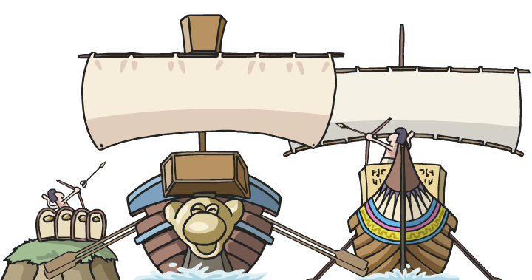  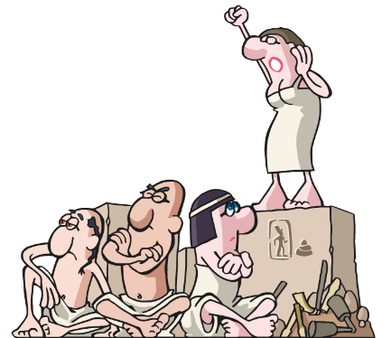  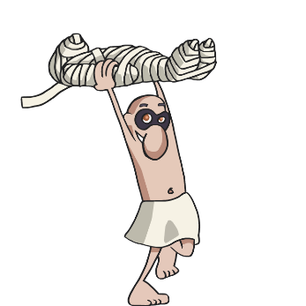
K.a. 1150

Tarteko Hirugarren Aroa
TARTEKO HIRUGARREN AROA (K.a. 1070 - 650)
K.a. 1100 | Egipto berriro zatitzen da | 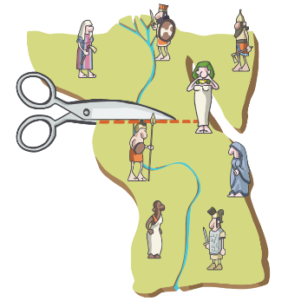
K.a. 1050
K.a. 1000
K.a. 950
K.a. 900
K.a. 850
K.a. 800
K.a. 750
K.a. 700 | Faraoi beltzen dinastía (nubioak)  Asiriarrek (Asurbanipal) Egipto menperatzen dute | 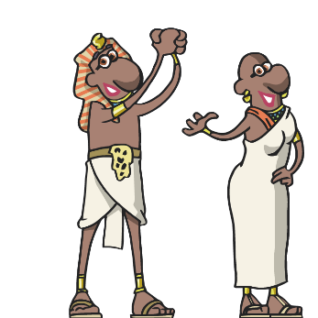

Aro Berantiarra
ARO BERANTIARRA (K.a.664 - 332)
K.a. 650 | Asiriarrak kanporatuak dira, Egiptoren bateratzea  Idazkera demotikoa bultzatzen da (sinpleagoa da) | 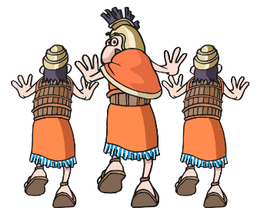  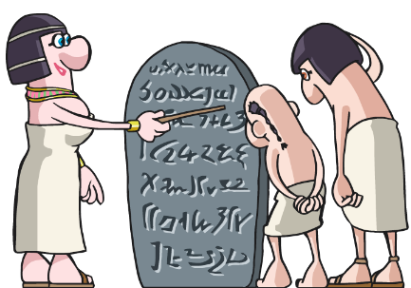
K.a. 600 | Asiria desagertzen da, eskualdean bakarrik Egipto eta Babilonia geratzen dira | 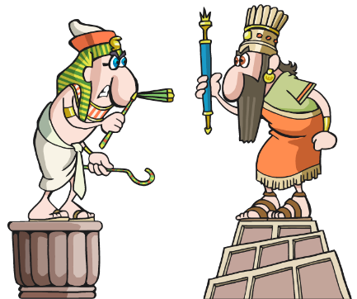
K.a. 550
K.a. 500 | Persiarrek Egipto inbaditzen dute  Pelusioko gudua, Persiarrek Egipto menperatzen dute (K.a. 525)  Gudu hau erabakigarria izan zen persiarrek Egipto bereganatzeko.  Pelusio hiriaren setioan, Kanbises II.-ei egiptoar erresistentzia menderatzeko amarru bat bururatu zitzaion: Egipton katuak sakratuak zirenez, soldaduei agindu zien harrapatzeko eta katapultekin hirirantz jaurtitzeko. Animaliak hiltzeko arriskuan zeudela ikustean, biztanleek amore eman zuten, erresistentziarik eman gabe. | 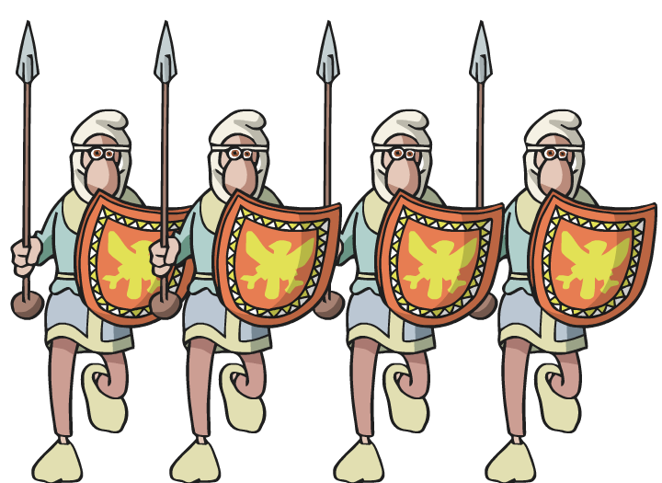
K.a. 450
K.a. 400 | Herodotok, greziar histolariak, Egiptoko historia idazten du (K.a. 430)  Persiarrak Egiptotik kanporatuak dira (K.a. 404) | 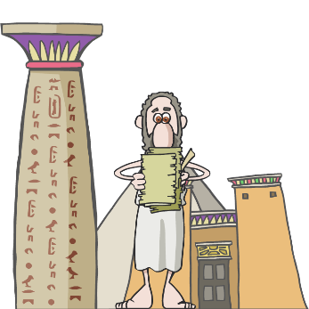  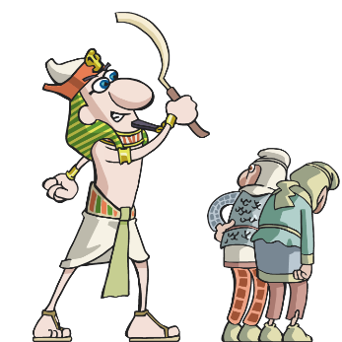
K.a. 350 | Persiarrek (Artaxerxes) berriro Egipto indarrez hartzen dute | 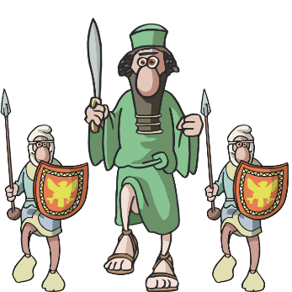

Aro Helenistikoa
ARO HELENISTIKOA (K.a. 332 -30)
K.a. 340
K.a. 330 | Alexandro Handiak persiarrak suntsitzen ditu eta faraoi koroatu dute (K.a. 332)  Alexandro gerra egitera joaten da eta Ptolomeo I.a Egiptoko gobernadore gisa geratzen da | 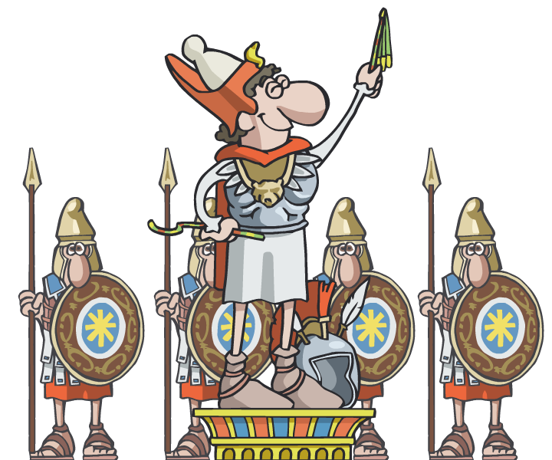  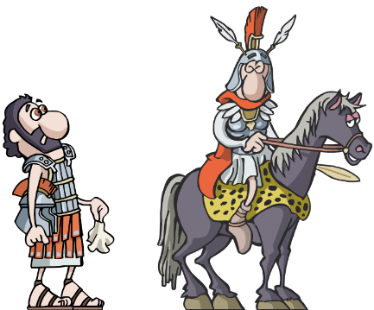
K.a. 320 | Alexandro Handia hiltzen da (K.a. 332) | 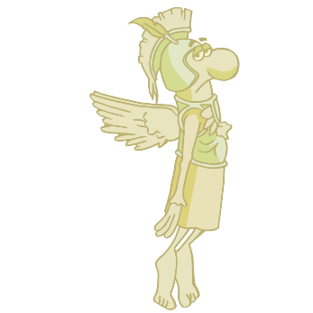
K.a. 310
K.a. 300 | Ptolomeo I.a faraoi koroatua da eta Egipto Greziaren menpe geratzen da | 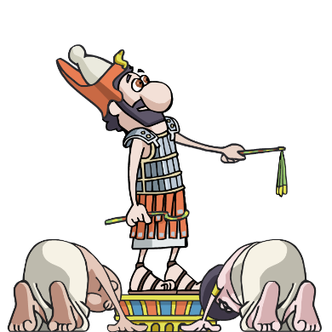
K.a. 290
K.a. 280 | Alexandriako Itsasargia (K.a. 380)  Alexandriako Liburutegia (K.a. 370)  Ptolomeo II.ak Alexandriako itsasargia (Munduko Zazpi Mirarietako bat) eraiki zuen Faros uhartean.  Alexandriako Liburutegia ere sortu zuen (Museidon deitua musen omenez), la milioi bat liburu daude liburutegian.  Euklides (geometria), Aristarko (astronomia) eta Eratostenes (lurraren diametroa kalkulatu zuena), jakintsu handien garaia izan zen.  Jakintsu handien garaia | 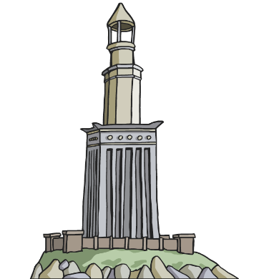  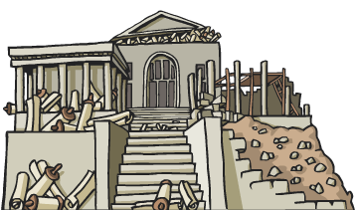  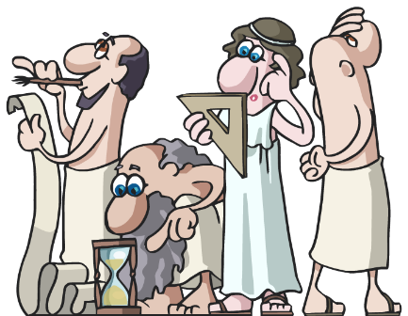
K.a. 270
K.a. 260
K.a. 250
K.a. 240
K.a. 230
K.a. 220 | Ptolomeotar beherakada (K.a. 222- 48) | 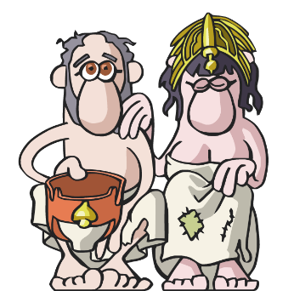
K.a. 210
K.a. 200
K.a. 190 | Rosetta harria (K.a. 196)  Rosetta harria antzinako Egiptoko harri bat da non dekretu baten inskripzioa hiru idazkera ezberdinetan agertzen den: hieroglifikoan, demotikoan eta antzinako grekoan. Horri esker, 1822an Jean-François Champollionek egiptoar testu hieroglifikoak deszifratzea lortu zuen. | 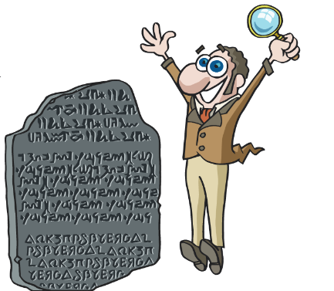
K.a. 180
K.a. 170
K.a. 160
K.a. 150
K.a. 140
K.a. 130
K.a. 120
K.a. 110
100ka
K.a. 90
K.a. 80
K.a. 70
K.a. 60 | Kleopatra, Egiptoko erregina (K.a. 51)  Kleopatra ospetsua izan zen kultura handiko emakumea eta oso erakargarria izateagatik. Egiptoko erregina izatea lortu zuen bere 12 urteko anaia Ptolomeo XIII.arekin ezkonduz (geroago Ptolomeo hil egin zen). Julio Zesar limurtu zuen (baina gero hil egin zen), bere 10 urteko beste anaia Ptolomeo XIV.arekin ezkondu zen (geroago, senarra hiltzeko agindua eman zuen) eta, azkenean, Marko Antonio erromatar kontsularekin ezkondu zen. Marko Antonioren heriotzaren ostean, Kleopatrak bere buruaz beste egin zuen eta Egipto Erromako probintzia bihurtu zen. | 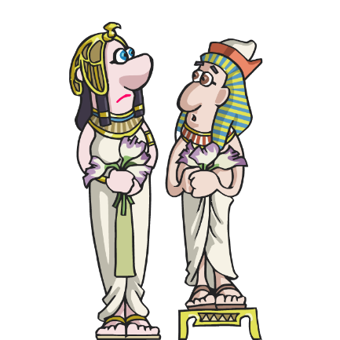
K.a. 50 | Kleopatrak Julio Zesar limurtzen du (K.a. 47) | 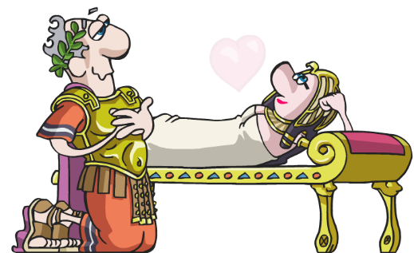
K.a. 40 | Kleopatra bere 10 urteko anaia Ptolomeo XIV.arekin ezkontzen da (K.a. 47). Egipton bakealdia  Zesar hil da (K.a. 44)  Kleopatrak bere anaia hil eta bere seme Zesarion oinordekoa izendatzen du | 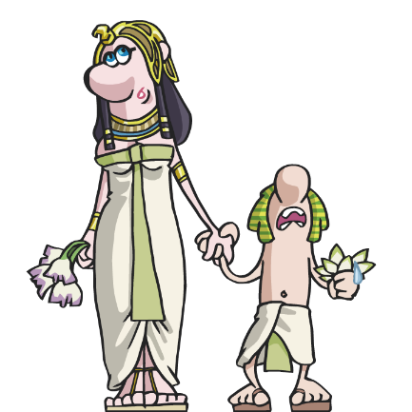  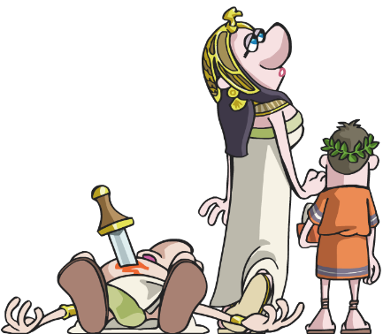
K.a. 30 | Kleopatrak Marko Antonio limurtzen du  Erromak Egiptori gerra deklaratzen dio  Kleopatrak bere buruaz beste egin du (aspis)  Egipto Erromako probintzia bihurtzen da (K.a. 30) | 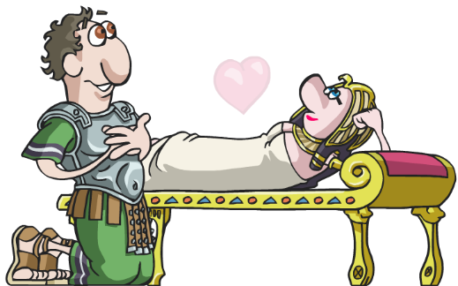  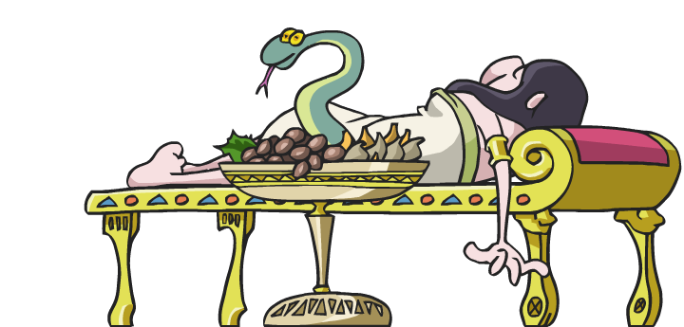  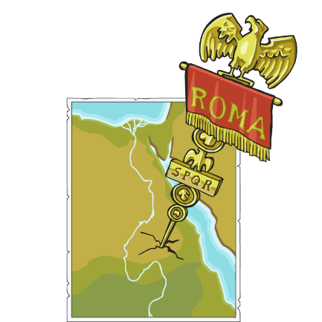

Kretar Zibilizazioa edo Zibilizazioa Minoikoa
KRETAR ZIBILIZAZIOA EDO ZIBILIZAZIO MINOIKOA (K.a. 2600 – 1100)

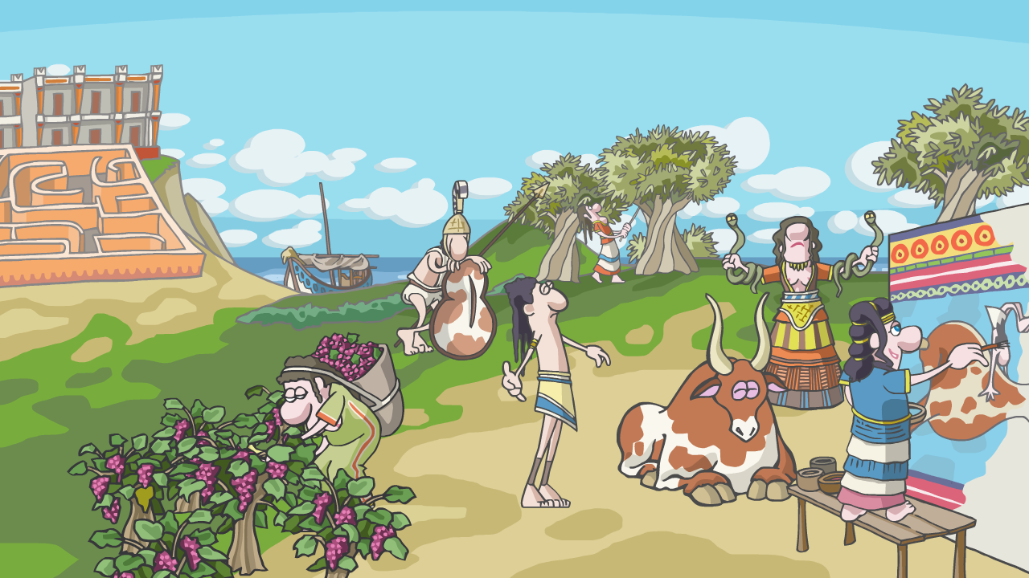

Lehendabiziko kokalekuak
LEHENDABIZIKO KOKALEKUAK
K.a. 6000 | Lehenengo bizilagunak, K.a. 6000 urtetik. Haitzuloetan bizi ziren | 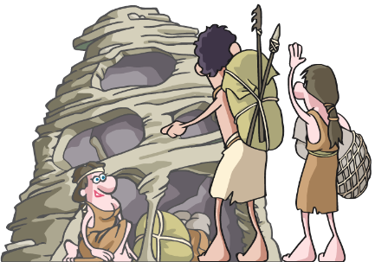
K.a. 5000 | Abeltzaintzan, arrantzan eta nekazaritzan aritzen dira  Herrixkak erabiltzen hasten dira (K.a. 5000)  Gizarte matriarkala da | 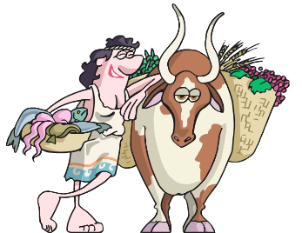  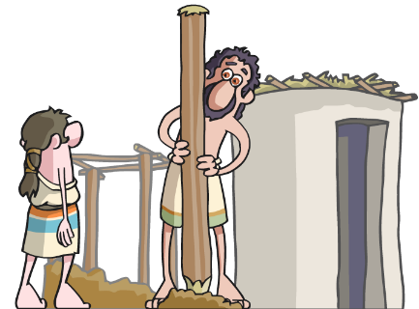  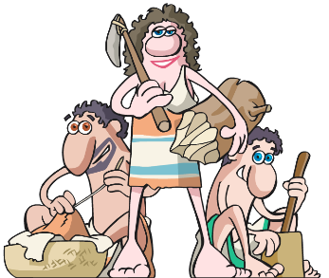

Antzinako Minoikoa edo Jauregiaurrekoa
ANTZINAKO MINOIKOA EDO JAUREGIAURREKOA (K.a. 2600 - 2000)
K.a. 2600 | Herri antolakuntza dago (ez dago garai horretako jauregirik) | 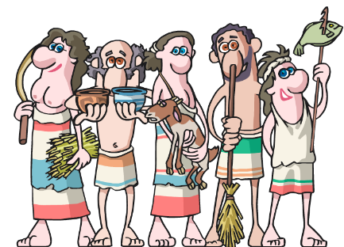
K.a. 2500
K.a. 2400
K.a. 2300
K.a. 2200
K.a. 2100

Minoiko Erdikoa - Protojauregikoa
MINOIKO ERDIKOA - PROTOJAUREGIKOA (K.a. 2000 - 1700)
K.a. 2000 | Ekonomiaren gorakada: kobre eta egurra (zedroa) zeuzkaten  Kamaresko zeramika (polikromatua)  Jauregiak eraikitzen hasten dira (Knossos)  Knossosko jauregia K.a. 1950 inguruan eraiki zen eta, hainbat lurrikara jasan ondoren, berreraiki zuten. Bere egitura oso konplexua izategatik eta gela eta korridore ugari egotegatik Kretako labirinto mitikoarekin parekatzen da.  Bi ahoko aizkora (labris) ugariz apaindua zegoen eta hortik dator, “labirinto” izena. | 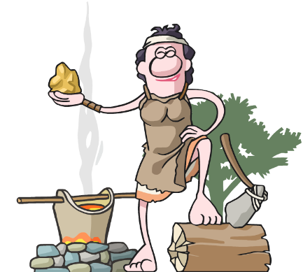  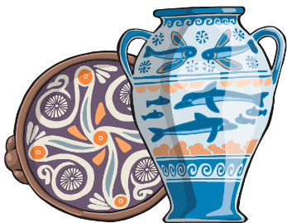  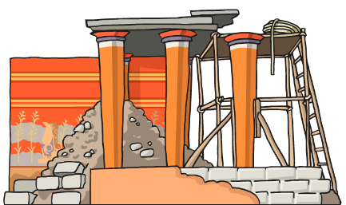
K.a. 1900 | Idazkera hieroglifikoa (oraindik deszifratu gabe)  Urteko lurrikara K.a. 1890 | 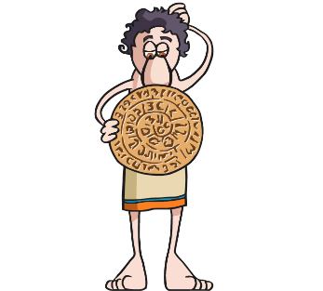  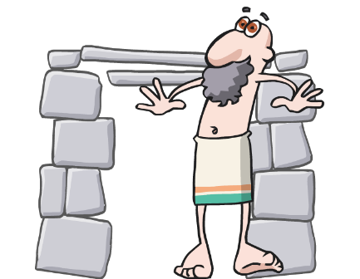
K.a. 1800 | Urteko lurrikara (K.a. 1750)  Jauregien suntsipena (giza sakrifizioak egiten dira Anemospiliako tenpluan)  Jauregien berreraikitzea  Knossosko jauregia K.a. 1950 inguruan eraiki zen eta, hainbat lurrikara jasan ondoren, berreraiki zuten. Bere egitura oso konplexua izategatik eta gela eta korridore ugari egotegatik Kretako labirinto mitikoarekin parekatzen da.  Bi ahoko aizkora (labris) ugariz apaindua zegoen eta hortik dator, “labirinto” izena. | 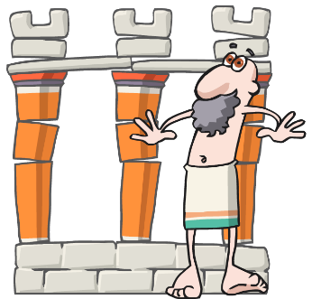  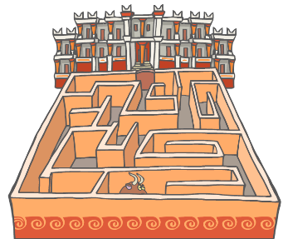

Minoiko Erdikoa - Jauregiberrikoa
MINOIKO ERDIKOA - JAUREGIBERRIKOA (K.a. 1700 – 1350)
K.a. 1700 | Ur-kanalizazioak dituen hiria  A lineala idazkera (oraindik deszifratu gabe)  Zezen-ikuskizunak  Zezenaren kultura zibilizazio minoikoarekin lotzen da.  Haientzat, zezenak indarra eta emankortasuna irudikatzen zituen. Zezen-ikuskizunen bitartez jaiak ospatzen zituzten.  Minotauroaren labirintoaren elezaharra ere Kretatik dator.  Greziar artearen aitzindariak  Egeo itsasoa kontrolatzen zuten (izugarrizko potere ekonomikoa) | 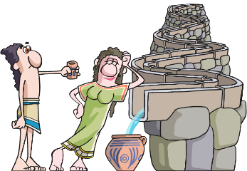  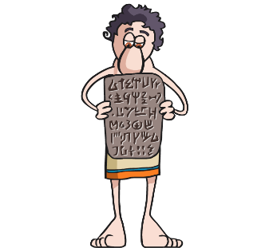  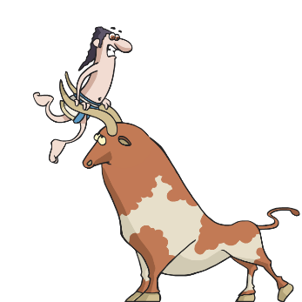  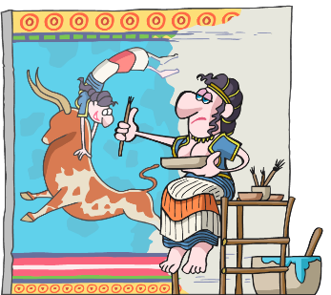  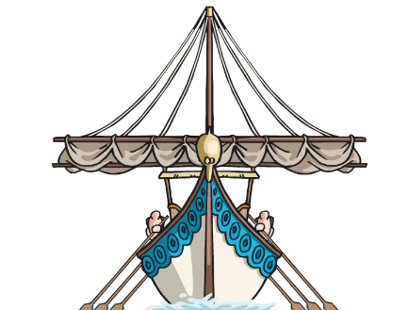
K.a. 1650 | Thera uharteko sumendiaren erupzioa, gaur egungo Santorini (K.a. 1620)  Thera sumendiaren eztandak (Kretatik gertu) Krakatoa sumendiak baino 10 aldiz indar handiagoa izan zuen eta, ondorioz, tsunami bat sortu zuen, Kreta uhartea suntsitu zuena.  Aditu askok Atlantidaren amaiera tsunami honekin lotzen dute.
K.a. 1600
K.a. 1550 | Lurrikara | 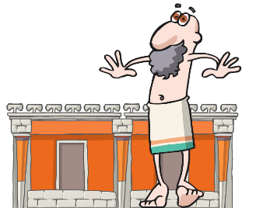
K.a. 1500
K.a. 1450 | Mizenastar zibilizazioa (Grezia) K.a. 1450.  Zibilizazio minoikoaren gainbehera  B lineala idazkera (deszifratuta) | 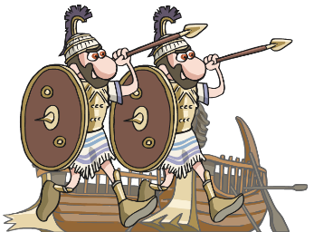  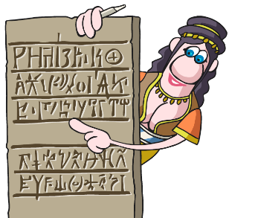
K.a. 1400

Jauregiondoko Garaia
JAUREGIONDOKO GARAIA (K.a. 1350 - 1100)
K.a. 1350
K.a. 1300 | Burdin Aroa
K.a. 1250
K.a. 1200 | Itsasoko herrien inbasioa  Itsasoko herriak, itsasotik ekialdera iritsi zen tribu talde bat da. Bidean aurkitzen zituzten herri guztiak arpilatuz, mizenastarrak eta hititak bezalako zibilizazio eta inperioak desagerrarazi zituzten.  Egiptoarrei ere eraso zieten, baina Deltako guduan menderatuak izan ziren.  Kokalekuak mendi malkartsuenetan | 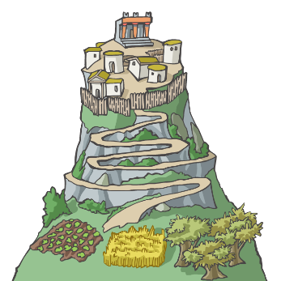
K.a. 1150
K.a. 1100 | Hilen errausketa | 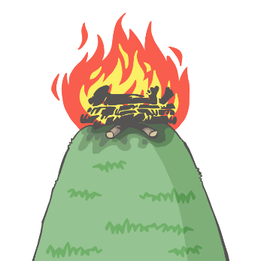

Hititar Inperioa
HITITAR INPERIOA (K.a. 1650 - 1200)

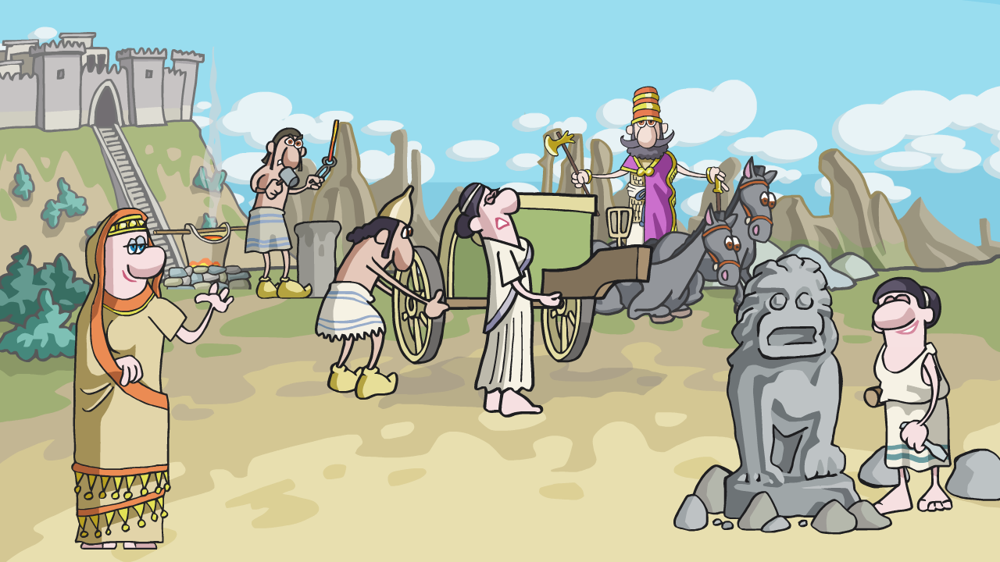

Erresuma Zaharra
ERRESUMA ZAHARRA (K.a. 1650 – 1430)
K.a. 1650 | Ziklopear artea  Haien murru eta ateek harrizko bloke handietan zizelkatutako irudi erraldoiak aldamenean zituzten, arkitektura eta eskultura batuz, arte hititaren ezaugarririk nabarmena, neurritasun eta handitasunaren irudi. | 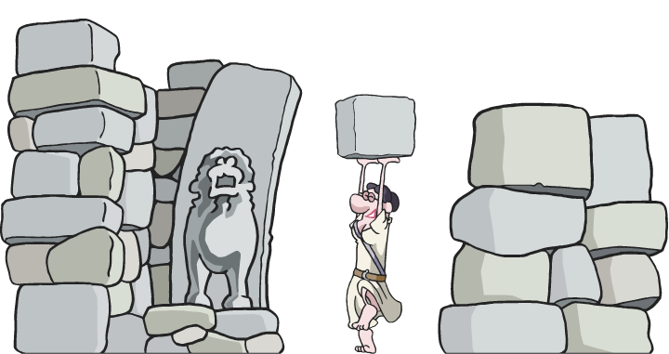
K.a. 1600
K.a. 1550
K.a. 1500 | Burdina menperatzen dute (sekretua zen)  Borroka-orga arina hobetu zuten eta armak egiteko burdinaren lehenengo erabilpenetariko bat leporatzen zaie.  Honek nagusitasun militarra eman zien, haien eragina Egipto eta Babiloniara zabaltzeko erabiliko zutena.  Zaldi-orgak zituzten (3 pertsona, 6 erradioko gurpilekin) | 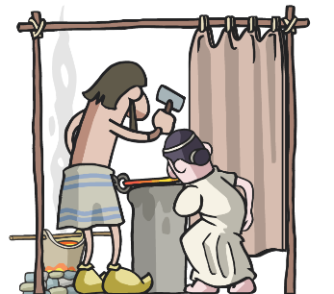  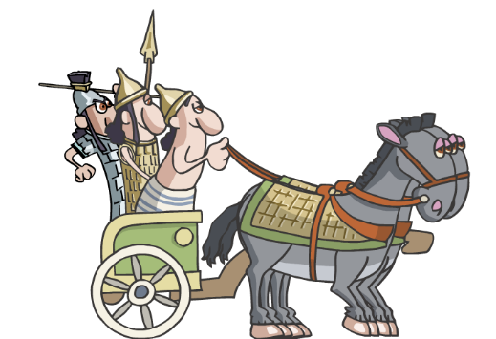

Erresuma Berria
ERRESUMA BERRIA (K.a. 1430 – 1200)
K.a. 1400 | Hiriburua Hatussa-n | 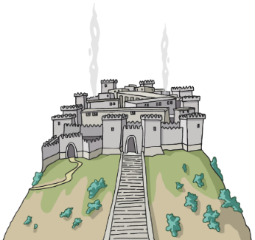
K.a. 1350
K.a. 1300 | Burdin Aroa  Hedapen handiena  Kadeshko Gudua Ramses II.aren aurka, historiako lehenengo bake ituna  Han, berdindu egin zuten eta, ondorioz, bake itun bat sinatu zuten. Gerrako berriemailekin lehenbiziko gudua izan zen eta gerra-gurdi kopururik handiena mugitu zen (5000 baino gehiago). | 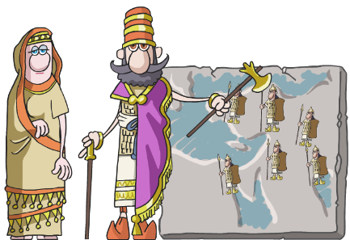
K.a. 1250
K.a. 1200 | Itsasoko herrien inbasioa  Hititen bukaera | 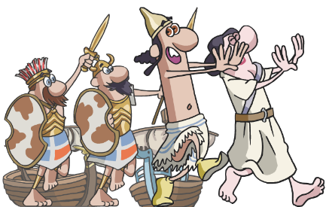

Grezia
GREZIA

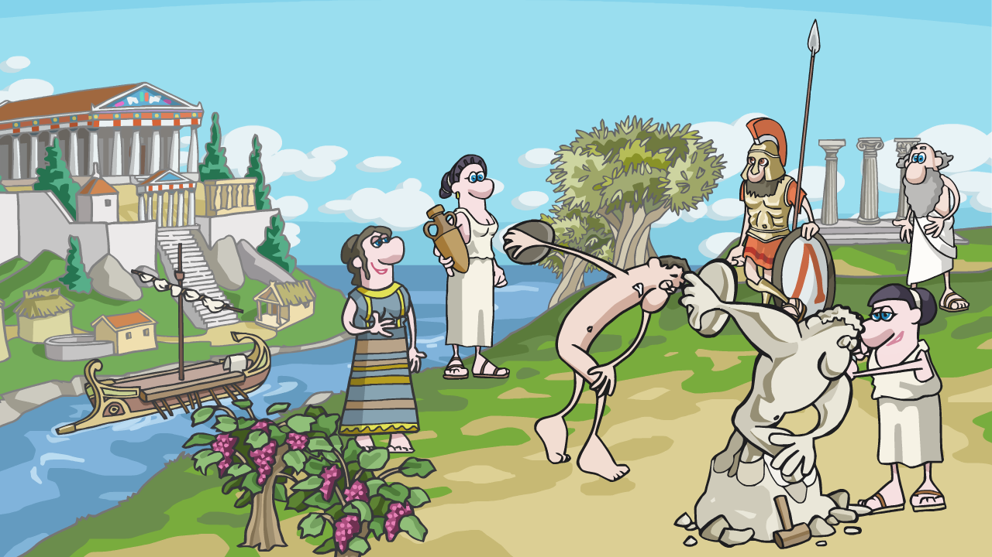

Mizenastar Zibilizazioa
MIZENASTAR ZIBILIZAZIOA (K.a. 1600 – 1150)
K.a. 1600 | Iparraldeko herriek Mizenas fundatu zuten  Iparraldeko herriak, oso gerrazaleak, Grezian kokatzen dira. Mizenas hiria fundatu zuten (haien izena hortik doa) eta hiri guztia harresiz inguratua egoteagatik bereizten zen.  Ekonomiaren oinarria merkataritza zen: olioa, ardoa, artilea eta esklaboak | 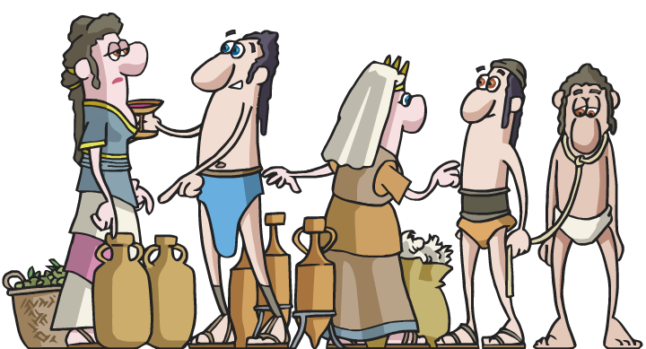
K.a. 1550
K.a. 1500
K.a. 1450 | Minoikoak inbaditzen dute. Zibilizazio minoikoaren gainbehera  Haien idazkera A linealarenara egokitu zuten B lineala idazkera sortuz (deszifratuta)
K.a. 1400
K.a. 1350
K.a. 1300 | Burdin Aroa
K.a. 1250 | Balizko Troiako Gerra (K.a. 1250)  Troiako gerra gatazka belikoa izan zen non greziar armadek Troia (Asia Txikian) hiriaren aurka borrokatu zuten.  Gerra hau, Iliadan eta Odisean kontatua izan zen (Homero ustezko egilea da) eta, beraz, ez dago ziur benetan gertatu zen edo mitologiaren zati bat besterik ez den.  Troiako gerrak hamar urte iraun zuen eta greziarrak egurrezko zaldi erraldoi baten barruan ezkutatu ziren, hirian sartzeko. Estrategia honekin gatazka amaitu zen. | 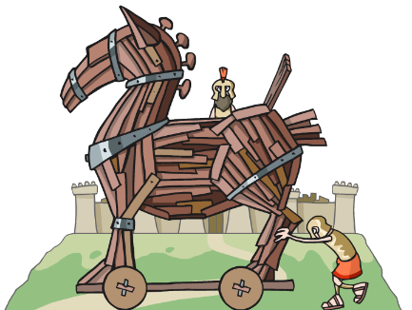
K.a. 1200 | Itsasoko herrien inbasioa, mizenastar zibilizazioaren amaiera  Doriarrek (iparraldetik datoz) greziar hiriak arpilatzen dituzte eta, ondorioz, mizenastar zibilizazioarekin bukatuz. Esparta eta Atenas hiriak fundatzen dituzte.  Haiekin batera Aro Iluna heltzen da, 500 urteko garaia, ez dago erregistro idatzirik. B lineala idazkera galtzen da.  Greziako Aro Iluna. B lineala idazkera galtzen da. | 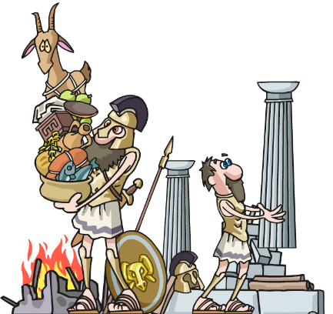  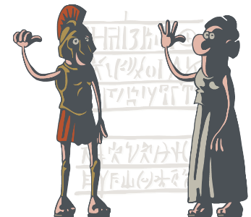

Antzinako Grezia
ANTZINAKO GREZIA (K.a. 776 – 146)

Aro Iluna
ARO ILUNA
K.a. 850 | Lehendabiziko polisak (hiri independienteak)  Polisak akropoliaren inguruan daude (leku altuetan daude)  Feniziar alfabetoa egokitzen dute: lehendabiziko alfabetoa bokalak eta kontsonanteak dituena  Emakumeek ez zuten eskubiderik (Pandoraren mitoa)  Greziar mitologiaren arabera, Pandora, jainkoek buztinez egindako lehen emakumea izan zen.  Ordura arte, gizonak neke eta gaixotasunik gabe bizi izan ziren, baina Pandorak anfora edo kutxa bat ireki zuen eta giza zoritxar guztiak askatu zituen. Kutxan geratu zen gauza bakarra itxaropena izan zen.  Erlijio judeokristaueko Evarekin gertatzen den moduan, bi mitoek emakumearekiko ezinikusia adierazten dute. Horrek gizartean eduki dituzten bigarren mailako papera eta eskubide eza adierazten ditu. | 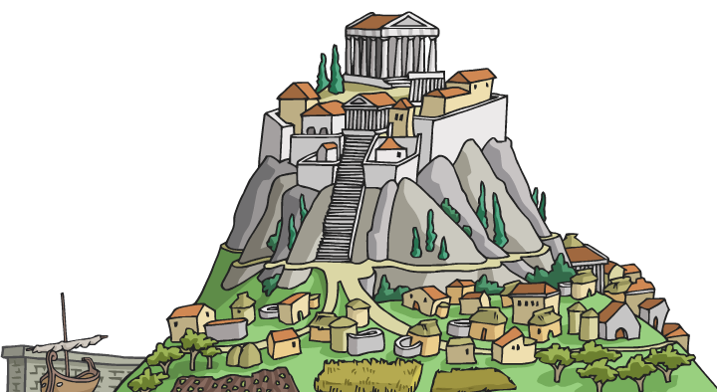  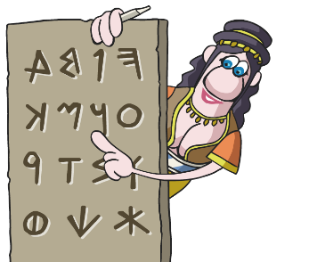  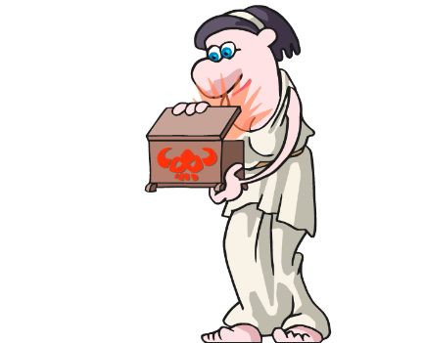
K.a. 800

Aro Arkaikoa
ARO ARKAIKOA (K.a. 776 – 510)
K.a. 750 | Lehendabiziko Joko Olinpikoak (K.a. 776)  Historiako lehendabiziko joko olinpikoek zibilizazio grekoaren hasiera markatzen dute.  Udan ospatzen ziren eta lau urtean behin Olinpia hirian egiten ziren. Bost egun irauten zuten eta gizonak bakarrik lehia zitezkeen (biluzik parte hartzen zuten). Emakumeek ezin zuten parte hartu, ezta ikusleak izan ere.  Joko olinpikoetan Bake Olinpikoa (edo su-etena) zegoen (gerra edo gatazka guztiak atzeratzen ziren).  Saria, ohore eta loriaz gain, sagar bat zen. Urte batzuk geroago, olibondo koro bat izan zen.  Erabaki garrantzitsuak orakuluei kontsultatzen zizkieten. Garrantzitsuena eta famatuena: Delfos  Gizarte-mailak zeuden, emakumeek ez zeukaten eskubiderik  Ilotak: gerrako esklaboak | 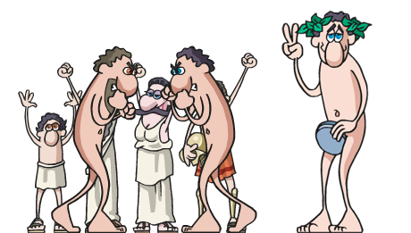  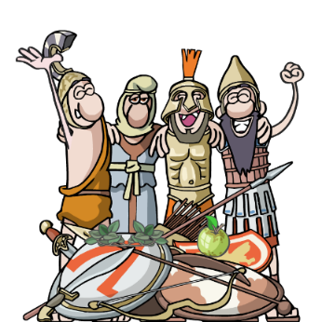  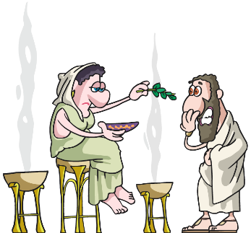  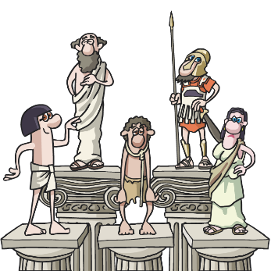  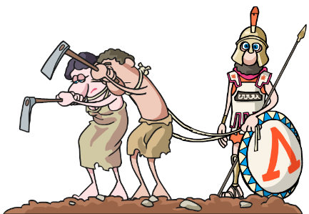
K.a. 700
K.a. 650 | Luzera-neurriak sortzen dira: hatza (2 zentimetrokoa), oina (27-33 zentimetrokoa) eta ukondoa (48 zentimetrokoa). | 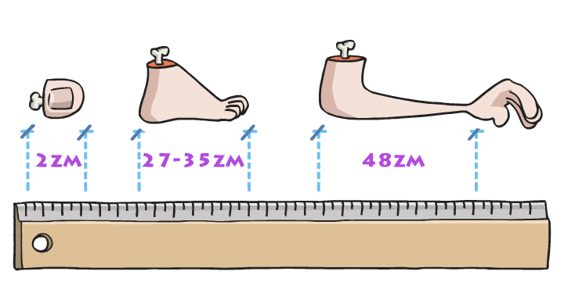
K.a. 600 | Arma kimikoak erabili ziren lehendabiziko gerra  Zirraren (edo Krisaren) aurkako Lehen Gerra Sakratua izan zen, Delfoseko Santutegira joateko bidesaria kobratzeagatik. Hiriko ur horniketa pozoitzeko otsababa erabili zen, arma kimikoak erabili zen lehendabiziko aldia izan zen. | 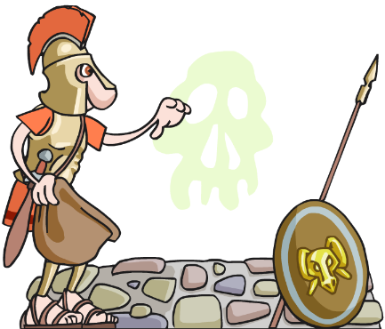
K.a. 550

Aro Klasikoa
ARO KLASIKOA (K.a. 500 – 323)
K.a. 500 | Lehen Mediar gerra (Maratongo gudua)  Dario I.a (persiarra) Grezia konkistatzen saiatu zen (K.a. 492-490), baina Maratongo guduan garaitua izan zen.  Nagusitasun numerikoa izanda ere, greziarrek persiarrak garaitu zituzten euren diziplina, armadura eta, batez ere, nagusitasun taktikoari esker.  Elezaharraren arabera, garaitu ondoren, Miltiades greziar jeneralak Atenasera soldadu bat bidali zuen bere garaipenaren berri emateko. Bera, 42 kilometro korrika egin eta albistea eman ondoren, nekeak jota hil zen.  Hortik “maratoi” izena sortu zen.  Bigarren Mediar gerra (Salaminako gudua)  Xerxes I.ak (Dario I.aren semea) bere aitaren heriotzagatik mendekatu nahi izan zuen Grezia berriro inbadituz, hamar urte geroago (K.a. 480-478)  Termopiletako gudua, Atenasko arpilaketa eta Salamina eta Platea itsas gudua ospetsuak izan ziren. Azkenean, persiarrak garaituak izan ziren.  Lehendabiziko trirremeen erabilera  Lehendabiziko greziar dirua (drakma) | 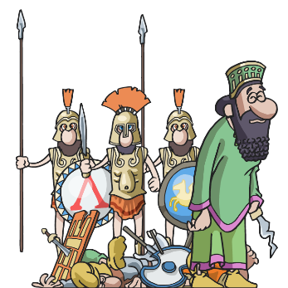  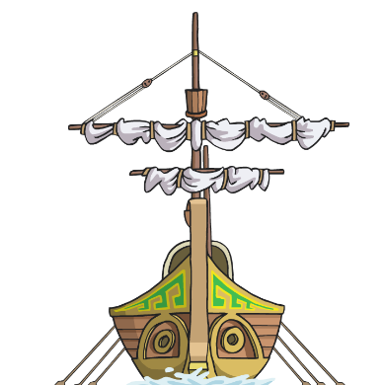
K.a. 450 | Periklesen mendea: Greziaren goraldi handiena  Periklesen agintaldiaren zehar, Greziak goraldi kultural eta artistiko handiena lortu zuen.  *ESKULTURA: Fidias, Miron.  *ANTZERKIA: Eskilo (mitologia-tragedia), Sofokles (politika-erlijioa), Euripides (bere lanetan emakumeak agertzen ziren), Aristofanes (komedia). Antzerki-lanen lehiaketak egiten ziren.  *FILOSOFIA: Sokrates, Platon, Anaxagoras, Demokrito.  *HISTORIA: Herodoto (Mediar Gerrak deskribatu zituen), Tuzidides (Peloponesoko Gerra), Xenofonte (Hamar Milen atzera-egitea).  *MEDIKUNTZA: Hipokrates (medikuntza modernoaren aita).  Partenoiaren eraikuntza (K.a. 447 – 432)  Estatuek edertasuna eta mugimendua erakusten dituzte | PERIKLES  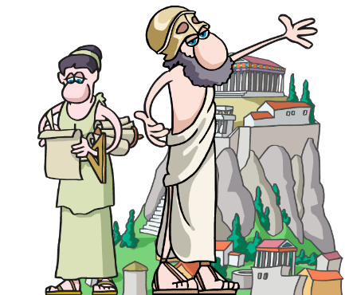  FIDIAS  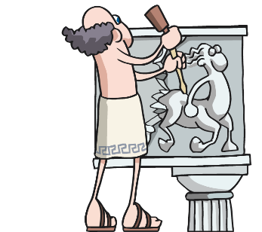  EURIPIDES  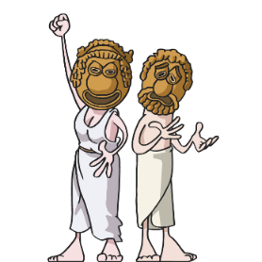  SOKRATES  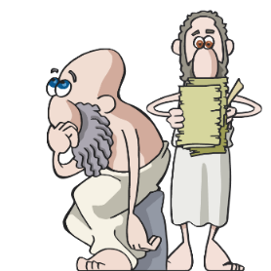  DEMOKRITO  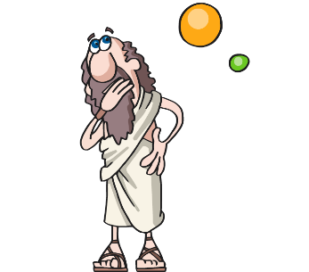  HERODOTO  HIPOCRATES  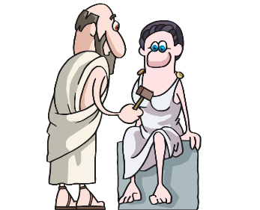  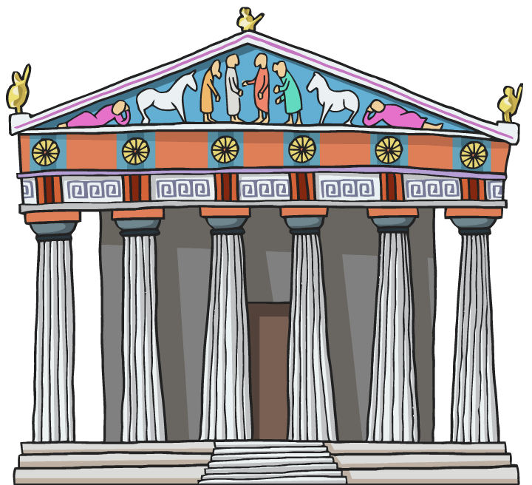  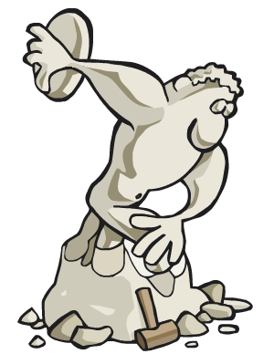
K.a. 400 | Peloponesoko Gerra  Peloponesoko Gerra (k.a. 431etik k.a. 404ra) Delos-eko Liga (Atenas buru) osatzen zuten hirien eta Peloponesoko Liga (Esparta buru) osatzen zuten arteko hirien gatazka militarra izan zen.  Atenas menderatua izan zen eta ez zuen inoiz bere oparotasuna berreskuratu. Txirotasun egoera zabaldu zen Grezia osoan zehar. | 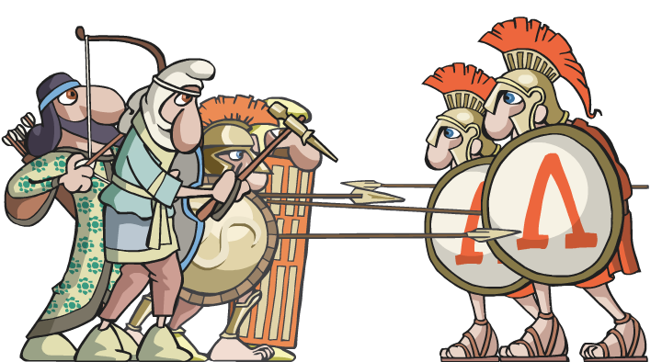  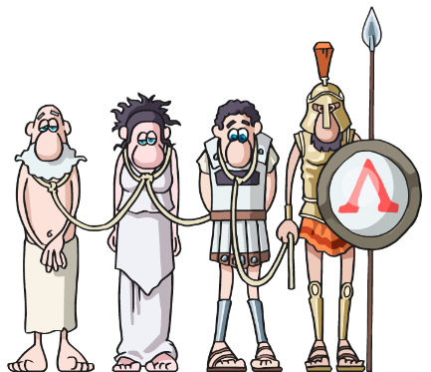
K.a. 350 | Espartak Grezia menderatzen du (Korintoko Gerra) | 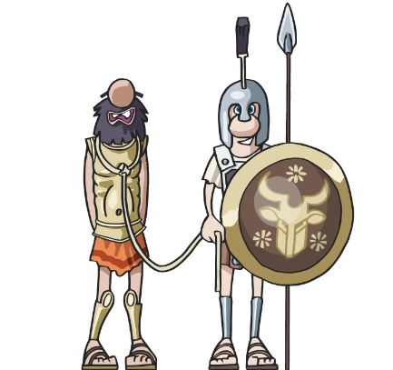
K.a. 340 | Mazedoniak Grezia menderatzen du (Filipo II.)  Mazedoniar Falangea sortzen da  Torsio-katapulta asmatzen da | 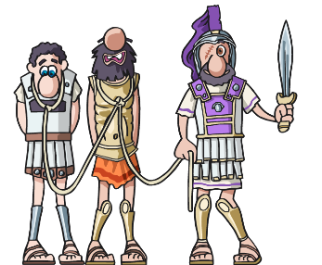  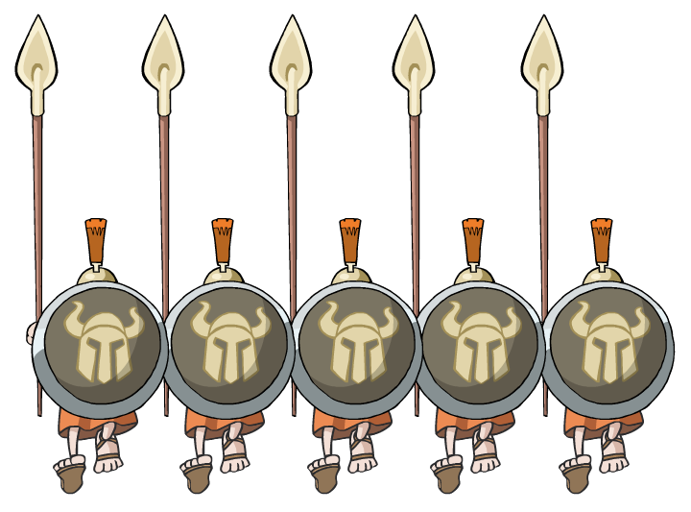  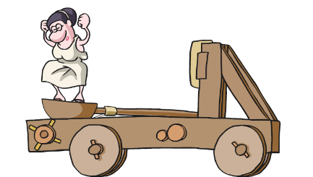
K.a. 330 | Alexandro Handiak Persia eta Egipto konkistatzen ditu Greziarako | 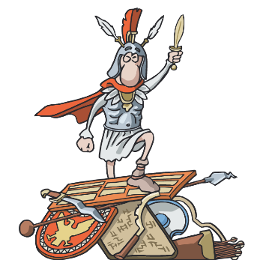

Garai Helenistikoa
GARAI HELENISTIKOA (K.a. 323 - 146)
K.a. 320 | Alexandro Handia hiltzen da (k.a. 323)  Alexandriako itsasargi eta Liburutegiaren eraikuntza  Gizarte pesimista: eskulturek estutasuna eta mina erakusten dute | 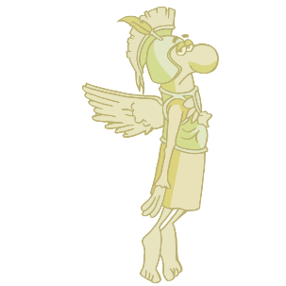  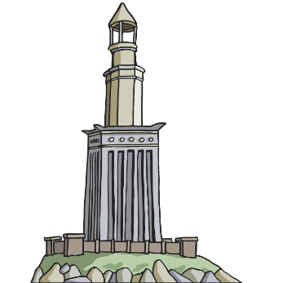  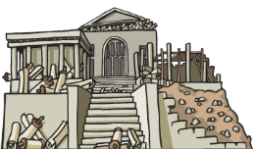  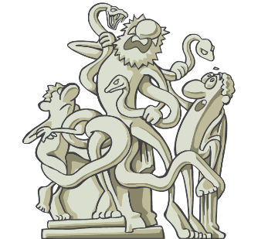
K.a. 310
K.a. 300
K.a. 290
K.a. 280
K.a. 270
K.a. 260
K.a. 250
K.a. 240
K.a. 230
K.a. 220
K.a. 210 | Erromaren aurkako Gerra Mazedoniar Gerrak (K.a. 214 - 148) | 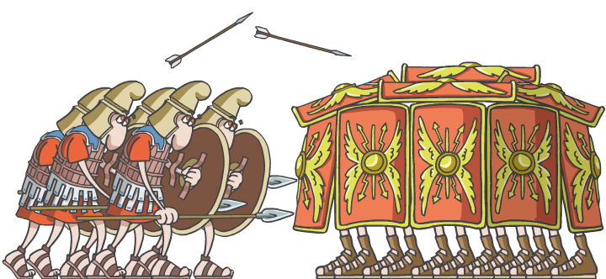
K.a. 200
K.a. 190
K.a. 180
K.a. 170
K.a. 160
K.a. 150
K.a. 140 | Erromak Grezia konkistatzen du (Korintoko Gudua, k.a. 146)  Greziaren independentzia politikoaren amaiera | 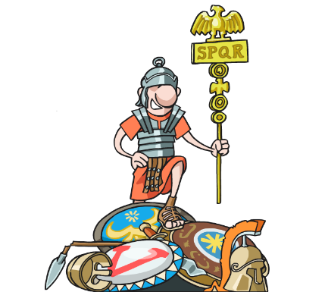

Feniziarrak
FENIZIARRAK (K.a. 1200 - 146)

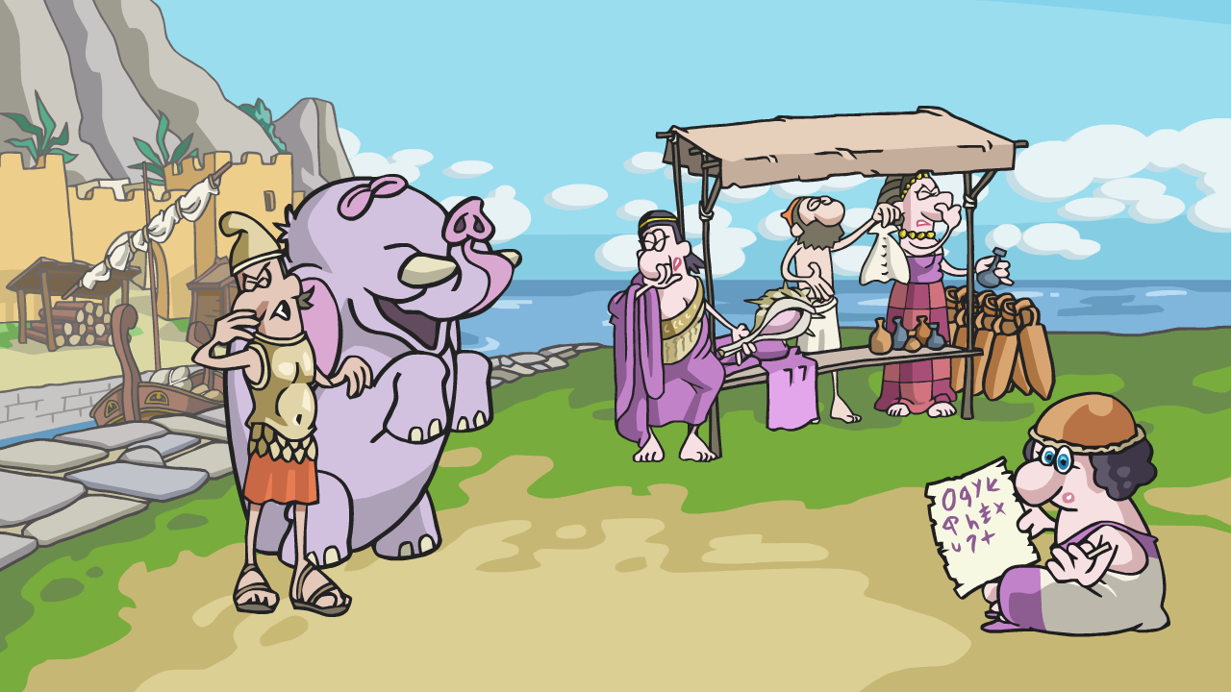

Lehenengo kokalekuak
LEHENENGO KOKALEKUAK (K.a. 5000 - 1200)
 | Gebal, lehenengo herrixka (k.a. 5000)  Laborantzarako eremu gutxi (itsaso eta mendien arten zeuden)  Nabigatzaile onak  Merkataritza Egiptorekin  Feniziarrek beste guztiei falta zitzaien zerbait zuten: zedrozko zura (itsasontziak eraikitzeko).  Zura papiro-orriengatik trukatzen zuten.  Greziarrek Gebali Biblos izena eman zioten. K.a. 1200. urtean hiriburu feniziarra bihurtuko zen.  Ezaguna bere tindagai purpurarengatik  Feniziarrak ezagunak ziren lapagorrietatik ateratzen zituzten oihal koloregaiengatik.  Grezieraz, molusku honen izena, phoinikes, molusku bera saltzen zuen herritik dator (feniziarrak). | 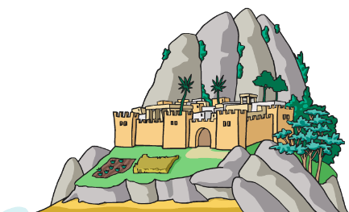  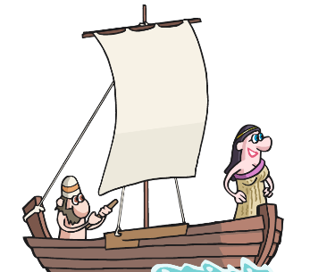  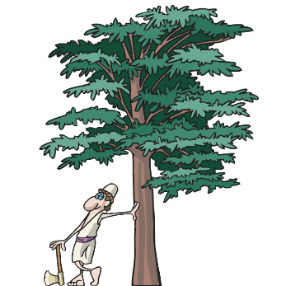  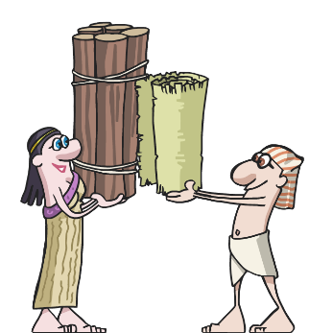  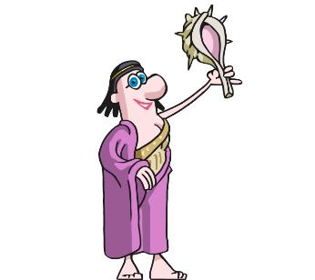

Tiroko Garaia
TIROKO GARAIA (K.a. 1200 - 700)
K.a. 1200 | Itsasoko herrien inbasioa  Egiptotik independentzia lortzen du (itsasoko herriei esker)  Mediterraneoko lehenengo hiriak. Hiriburua Biblosen (Gebal)  Itsas-merkataritzan oinarritutako ekonomia  Biltegiak zituzten Mediterraneo osoan zehar | 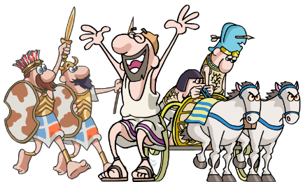  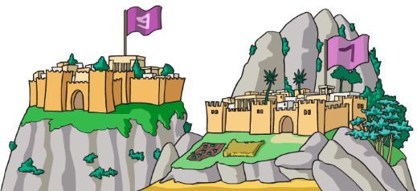  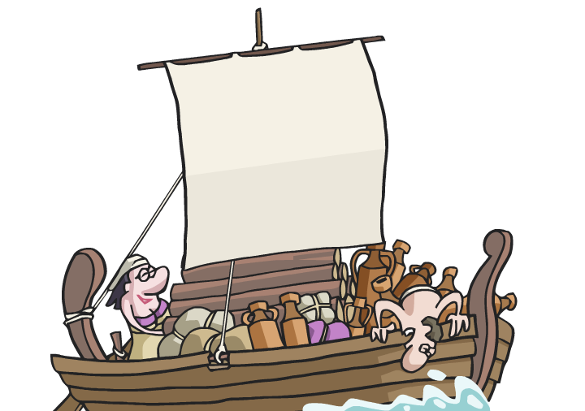  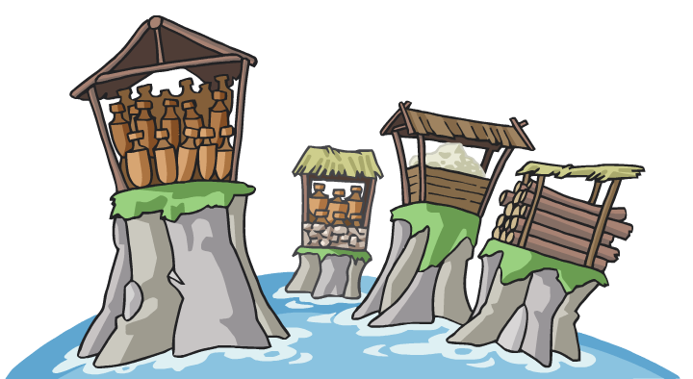
K.a. 1150
K.a. 1100
K.a. 1050 | Feniziar idazkera sortzen dute  Feniziar alfabetoa 22 hizkiz osatuta zegoen (kontsonanteak guztiak).  Hedatze azkarra izan zuen bere erraztasunagatik: ikur bakoitzak soinu bat errepresentatzen zuen, beste idazkera batzuk, ordea, hieroglifikoa bezala, ikasteko zailak ziren karaktere asko eta oso ezberdinak erabiltzen zituztelako.  Alfabeto moderno batzuk honetatik eratorritakoak dira, esate baterako, arabiar, hebrear, etruriar, greziar edo latindar alfabetoak, etab. | 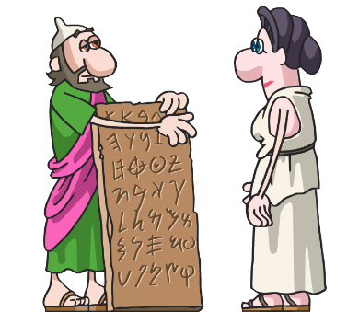
K.a. 1000
K.a. 950
K.a. 900
K.a. 850 | Feniziarrek Tirora emigratzen dute | 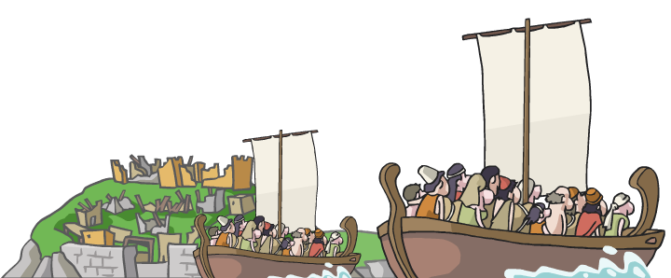

Kartagoko Kolonia
KARTAGOKO KOLONIA (K.a. 814-146)
K.a. 800 | Kartagoren sorrera (k.a. 814)  Kartago Tiroko emigrante feniziarrek sortuzuten Afrikako iparraldean.  Greziako eta Erromako hiririk garrantzitsuenekin lehiatu zen.  Bere sorrera Eneidan kontatzen da (Virgilio olerkari erromatarraren obra), zeinean Dido erreginari idi baten larruarekin estali ahal zuen bezainbeste lur eman zioten. Didok larrua tira oso finetan moztu zuen, lur-eremu handia lortuz eta Kartago hiria sortuz. | 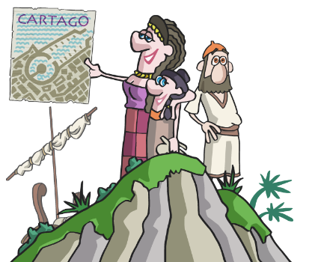
K.a. 750 | Hedapena, kolonia asko sortzen dituzte  Cádiz (1104)  Málaga (7K.a. 70) | 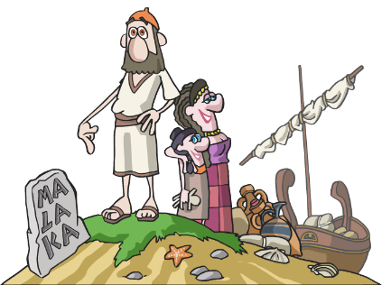
K.a. 700
K.a. 650 | Gazitzea asmatzen dute  Garuma asmatzen dute  Feniziarrek gazitzeari ekin zioten Andaluziako hegoaldean, non arraina gatzari esker mantentzen lortzen zuten.  Arrainen erraiak erabiltzen zituzten (asteetan zehar irakitakoak usain-belar anitzekin) "garum" izeneko saltsa bat lortzeko, erromatarrek asko estimatzen zutena eta jaki asko laguntzeko erabiltzen zutena (ketchuparen antzeko zerbait). | 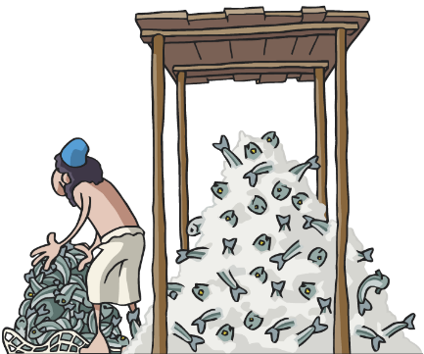  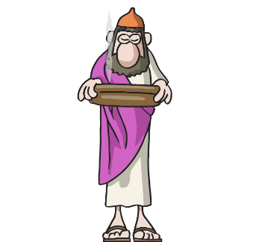
K.a. 600 | Hartz Txikiarekin orientatzen ziren nabigatzerakoan | 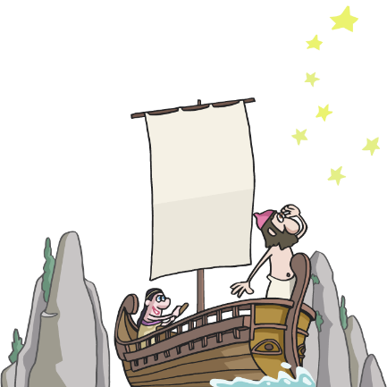
K.a. 550
K.a. 500
K.a. 450
K.a. 400
K.a. 350
K.a. 340
K.a. 330 | Alexandro Handiak Tiro txikitzen du (k.a. 332)  Ekialdeko Feniziaren amaiera | 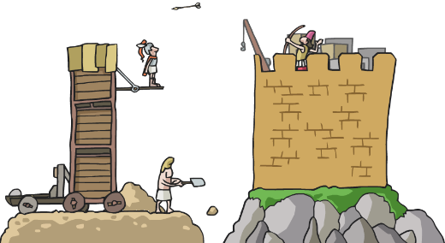
K.a. 320
K.a. 310
K.a. 30
K.a. 290
K.a. 280
K.a. 270
K.a. 260 | Lehen Gerra Punikoa  (K.a. 264 - 241) Erromaren eta Kartagoren arteko gerra. Kartagok amore ematen du (Egada Uharteetako Gudua) | 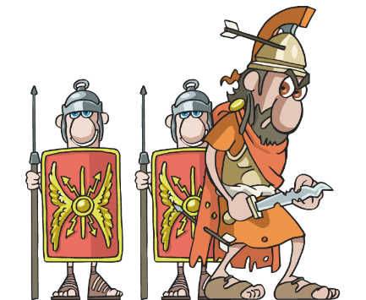
K.a. 250
K.a. 240
K.a. 230
K.a. 220
K.a. 210 | Bigarren Gerra Punikoa  (K.a. 218 - 201) Hanibalek Alpeak zeharkatzen ditu elefanteekin eta Erromaraino iristen da.  Gerra galtzen du Zamako Guduan. Berriro borrokatzea debekatzen zaie. | 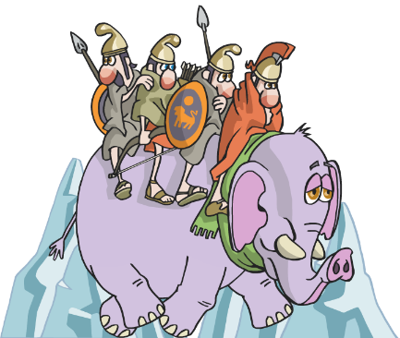
K.a. 200
K.a. 190
K.a. 180
K.a. 170
K.a. 160
K.a. 150 | Hirugarren Gerra Punikoa  (K.a. 149 - 146) Erromak eraso egiten die numidetatik denfendatzeagatik.  Kartagoren guztizko txikizioa, mendebaldeko feniziarren amaiera. | 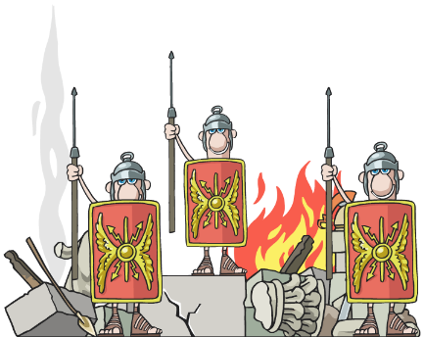
K.a. 140

Erroma
ERROMA (K.a. 753 - 476)

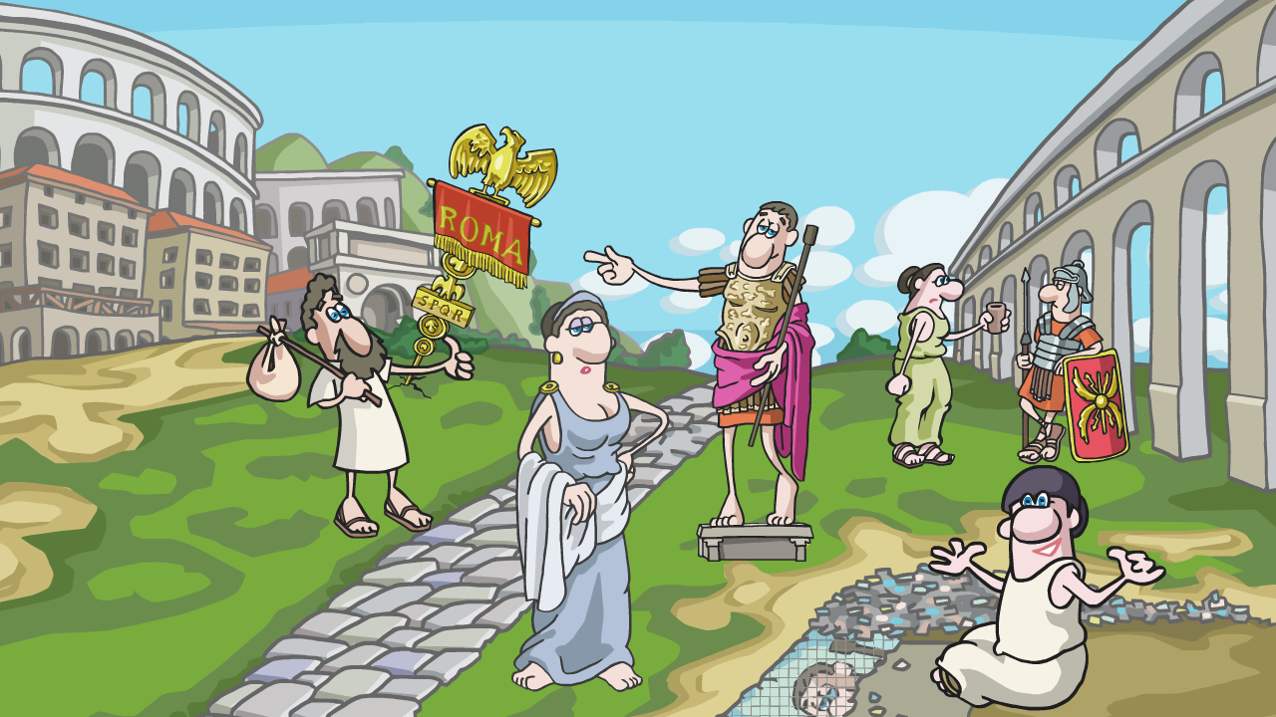

Jatorria: Etruriarrak
JATORRIA: ETRURIARRAK (K.a. 800 – 400)
K.a. 800 | Itsas-merkatari onak  Aruspizeak: etorkizuna igartzen zuten sakrifikatutako animalien erraiei behatuz  Emakumeek guztizko parekotasuna zuten  Etruriarrak hiri independienteetan bizi ziren, greziar polisen parekoetan. Muinoen gainean eraikitzen zituzten.  Erromatarrek, etruriar hiriak konkistatzean, etruriarren ohitura asko bereganatu zituzten, erromatar kulturaren oinarri izango zirenak.  Etruriar emakumeek guztizko askatasuna zuten. Gizonen ekintza berdinetan aritzen ziren, oturuntzetan eta gimnastitako jokoetan barne. | 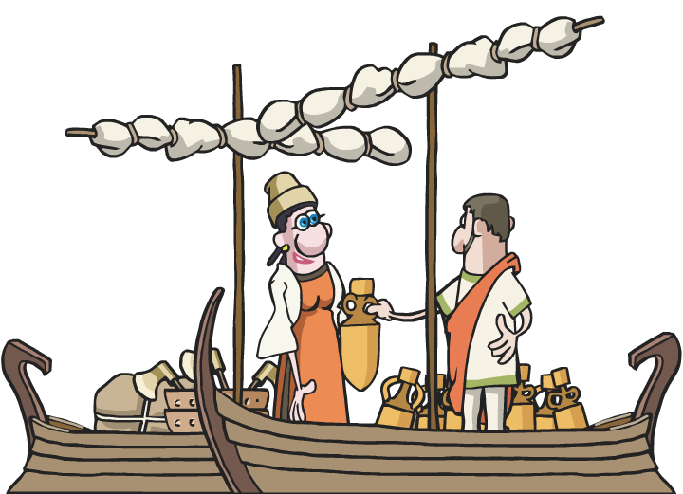  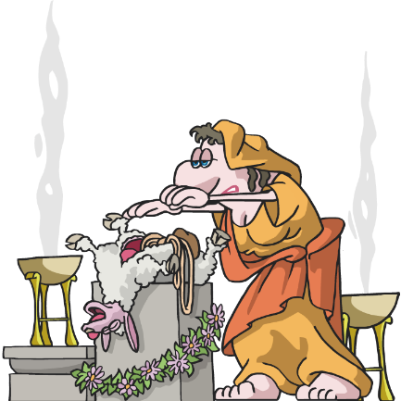  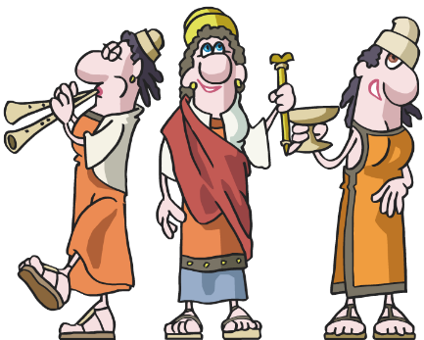

Erroma
ERROMA (K.a. 753 – K.o. 476)
K.a. 750 | Erromaren sorrera  Elezaharrak dioenez, Romulo eta Remo bikiek sortu zuten k.a. 753. urtean.  Saski batean utzi zituzten ibai batean, baina bizirik iraun zuten otseme batek bularra eman zielako.  Herrixka ezberdinak batu ziren "7 Muinoen Liga" osatuz, erromatarrak deiturikoa eta, denborarekin, hiri-nukleo bat sortuko zuten: Erroma, zazpi muinoen hiria.  Erromatar kulturak maila guztietan jaso zuen etruriar eta greziar kulturaren eragina.  (Sabiniar) etruriar emakumeen bahiketa | 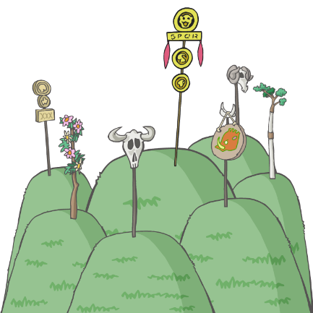  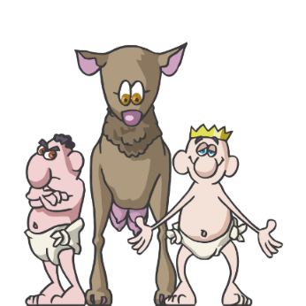  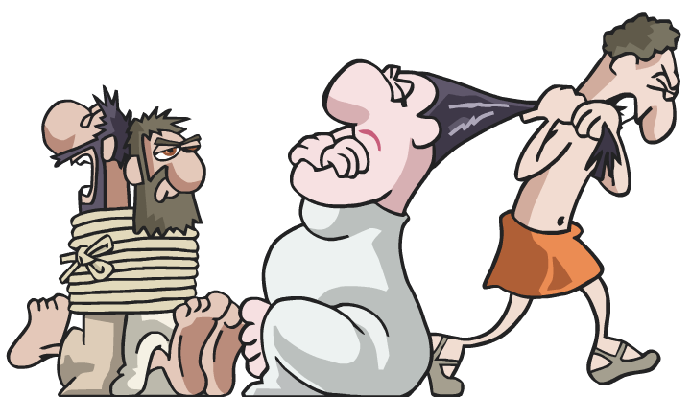
K.a. 700 | Gizarte-klaseak (familiaren arabera) | 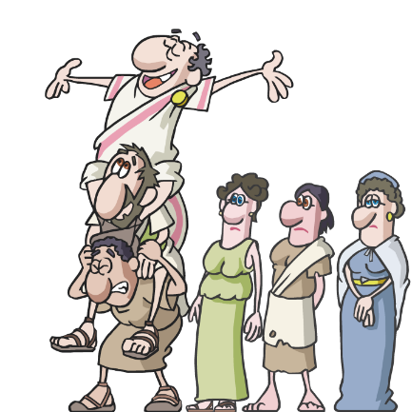
K.a. 650 | Cura Hostilia  Tulo Hostiliok Curia Hostilia eraiki zuen, eraikina zeinean senatua biltzen zen. Erregeak adindunak osatutako kontseilu (senatua) bat zuen.  Ostiako portuaren eraikuntza (gazitzeak)  Ostia Tiber ibaiaren ahoan kokatuta dago.  Bere gatzagengatik, han kokatu ziren lehenengo erromatar gazitzeko (arrain kontserbak) eta garum saltsako faktoriak.  Hain zen gatza garrantzitsua, non soldadu eta funtzionario publikoei gatzarekin ordaintzen zitzaien. Handik dator gaztelerazko "salario" hitza. | 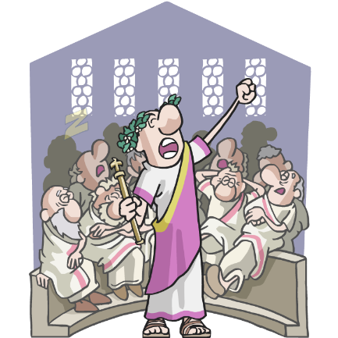  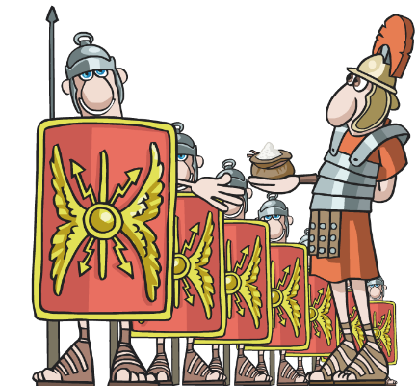
K.a. 600 | Arkitektura lan handiak  Estolda Nagusiren eta Zirku Nagusiaren eraikuntza (k.a. 616 - 578) | 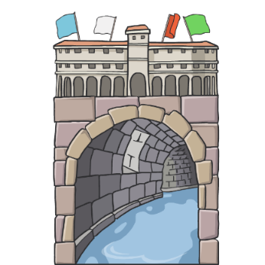
K.a. 550 | Gizarte-klaseak (aberastasunaren arabera) | 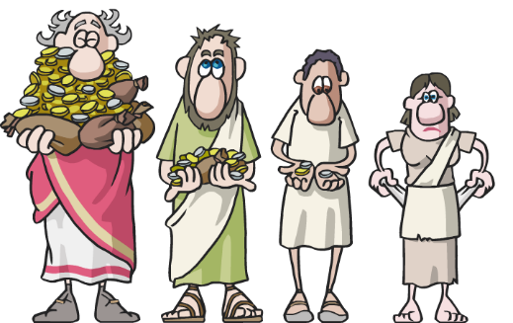
K.a. 500 | Erroma Errepublika bilakatzen da (K.a. 509) | 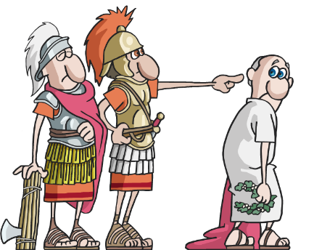
K.a. 450
K.a. 400 | Erromaren hedapena, etruriarren amaiera
K.a. 350
K.a. 340
K.a. 330
K.a. 320 | Erromatar legioa sortzen da (gerrarako teknika berriak)  Via Appia eta Aqua Appi akueduktuaren eraikuntza  Apio Claudiok Via Appia (galtzada armada azkar mugitzeko) eta Aqua Appia (lehenengo akueduktu erromatarra ura urrutitik ekartzeko) eraikitzeko agindua eman zuen. | 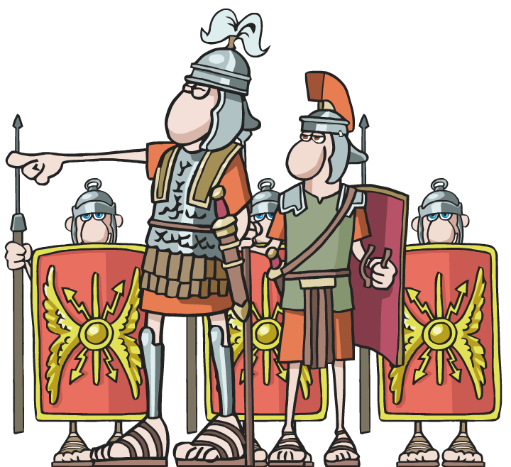  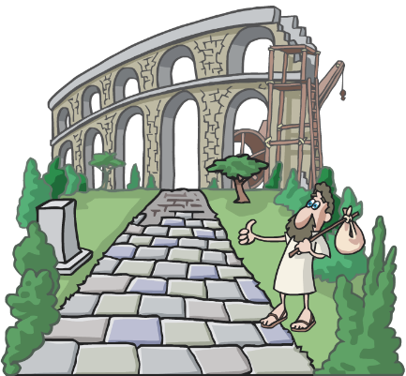
K.a. 310
K.a. 30
K.a. 290
K.a. 280 | Erromatar izenak: izena, klan, ezizena (Cayo, Julio, (julia familia), Cesar (Calvo) | 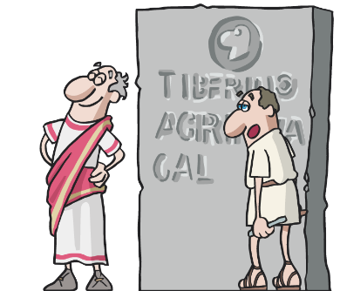
K.a. 270 | Erromatarrek Pirro garaitzen dute txerriak botatzen (K.a. 275)  Gerra Pirrikoetan erromatar legioen nagusitasuna mazedoniar falangearen (greziar) aurka argi geratu zen, haien mugikortasun handiagoa zela medio.  Gainera, erromatarrek ikasi zuten greziar elefanteei aurka egiten, txerriak sutan botata: elefanteek beldurtuta korrika hasten ziren greziarrak zapalduz.  Erromaren hedapena (K.a. 270. urtean jada Mediterraneo osoa menperatzen zuten)  Txanponaren sarrera (K.a. 265): brontzezko as-a, denarioa eta sestertzioa | 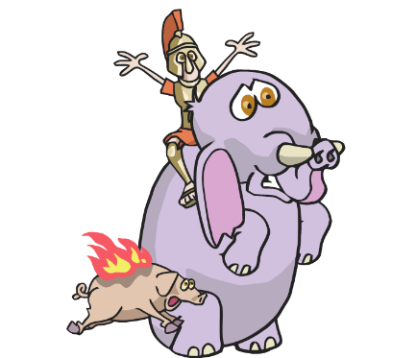  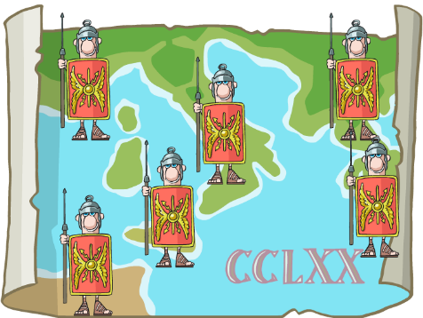  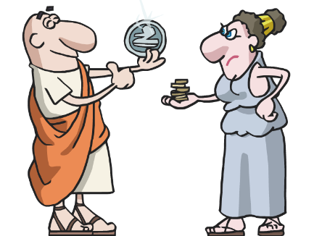
K.a. 260 | Lehen Gerra Punikoa. Erromak irabazten du  Erromak Corvus asmatu zuen (zubi altxagarri bat, kako batekin, etsaien nabeak abordazeko) | 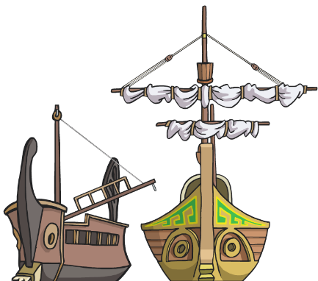
K.a. 250
K.a. 240
K.a. 230
K.a. 220 | Bigarren Gerra Punikoa, Anibalek Alpeak zeharkatzen ditu
K.a. 210
K.a. 200
K.a. 190
K.a. 180
K.a. 170
K.a. 160
K.a. 150 | Hirugarren Gerra Punikoa (K.a. 149 - 146), Kartagoren amaiera  Erromak Grezia konkistatzen du (Korintoko bataila, K.a. 148)  Greziako independentzia politikoaren amaiera
K.a. 140
K.a. 130
K.a. 120
K.a. 110
100ka | Armadaren profesionalizazioa  Gizon aberatsek ez zuten gerrara joan nahi, eta behartsuek ezin zituzten armak ordaindu, beraz, armada profesionalizatu zen: gizon guztiek izena eman zezaketen eta soldata ordaintzen zitzaien.  Erromari 25 urtez zerbitzua eman ondoren, erretiro hartzerakoan lurrak ematen zizkien. | 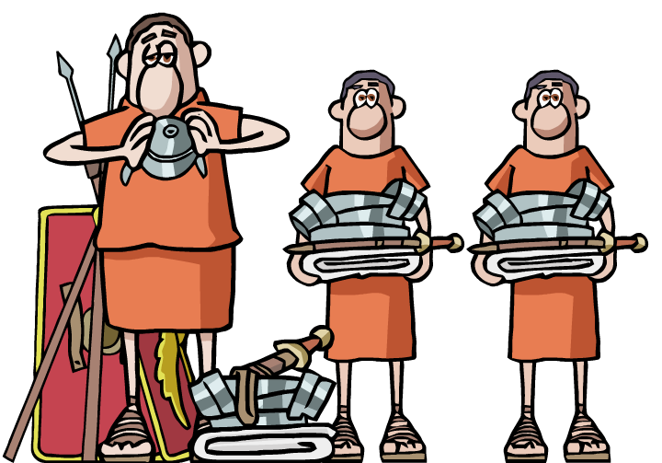  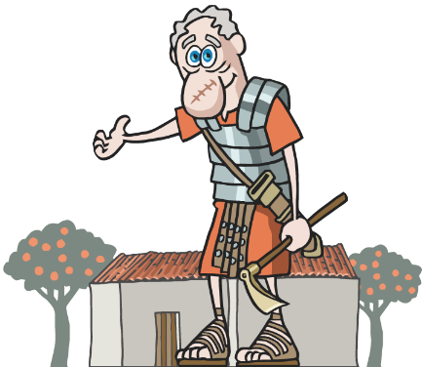
K.a. 90
K.a. 80 | Lau gerra zibilak (K.a. 88 - 30) | 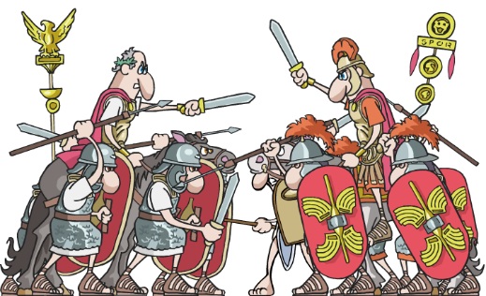
K.a. 70
K.a. 60 | Galietako gerra (K.a. 58 – 51) | 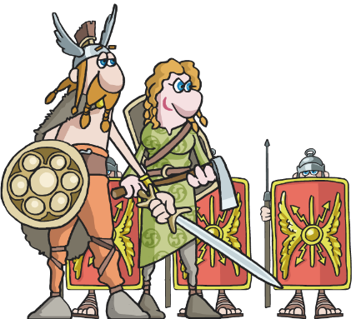
K.a. 50 | Galietako gerra (K.a. 58 – 51). Julio Zesarrek Vercingetorix garaitzen du | 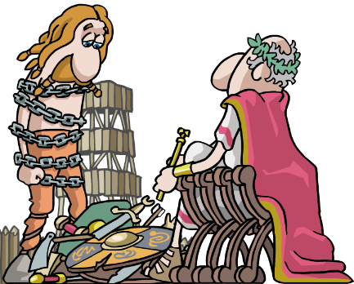
K.a. 40
K.a. 30 | Egipto Erromako probintzia bat da  Octavio Augusto Erromako Enperadore bihurtu zen: Errepublikaren amaiera, Erromatar Inperioaren hasiera | 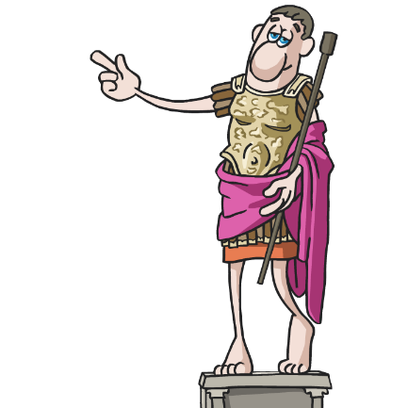
K.a. 20 | Polizia-suhiltzaileen kidegoa sortzen da  Lehendabiziko termak eraikitzen dira  Biztanle asko, baina leku eskasa: lehenbiziko insulak | 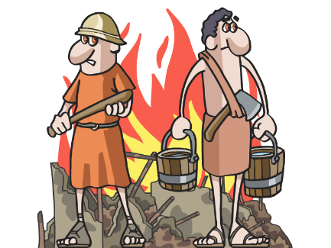  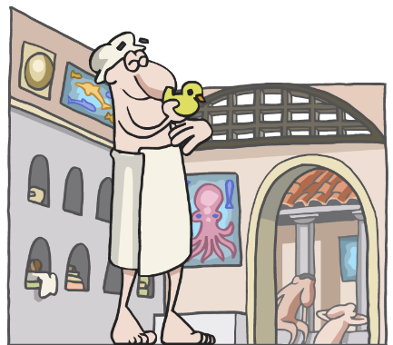  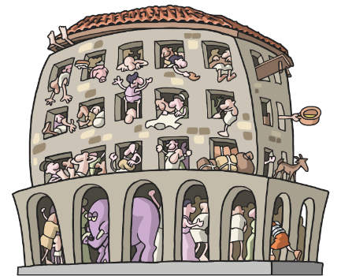
K.a. 10
K.a. 0

Francisco Baños Enriquez
www.azul-next.com
Ikasmaterial honek Hezkuntza Sailaren onespena du: 2021-11-02

